Bitácora del Proyecto
Sistema de Gestión de Flota Vehicular — SENA Regional Tolima
Proyecto ID+I (Investigación, Desarrollo e Innovación) / SENNOVA (Sistema de Investigación, Desarrollo Tecnológico e Innovación del SENA) — Centro de Industria y Construcción

Información general
Desarrollador | Juan Sebastián Martín Moncada
Fecha de inicio | Mayo de 2026
Plazo estimado | 1 mes
Repositorio | https://github.com/martin15006/flota-sena
Stack tecnológico | React + Node.js + Supabase + Cloudinary

Semana 1 — Definición y planeación
12 al 18 de mayo de 2026

Actividades realizadas
- Lectura del informe técnico consolidado de la flota vehicular
- Análisis de las listas de chequeo (formatos Excel por placa)
- Revisión de la presentación institucional del proyecto
- Elaboración del documento de requerimientos del sistema (versión 1.0)
- Definición del alcance del MVP (Producto Mínimo Viable: primera versión funcional del sistema con lo esencial) a entregar
- Aclaración de pendientes con la coordinación: TRL (Technology Readiness Level, escala 1-9 de madurez tecnológica), hosting y branding

Decisiones técnicas
- Stack: React + Vite (frontend), Node.js + Express (backend)
- Base de datos: Supabase en la nube (PostgreSQL administrado)
- Autenticación: Supabase Auth con tokens JWT
- Almacenamiento de imágenes y archivos: Cloudinary
- Estrategia de respaldos: pg_dump automatizado
- Repositorio privado en GitHub

Evidencias
Foto de los requerimientos: (el archivo de los requerimientos completo esta en un archivo pdf)

Flujo del conductor:

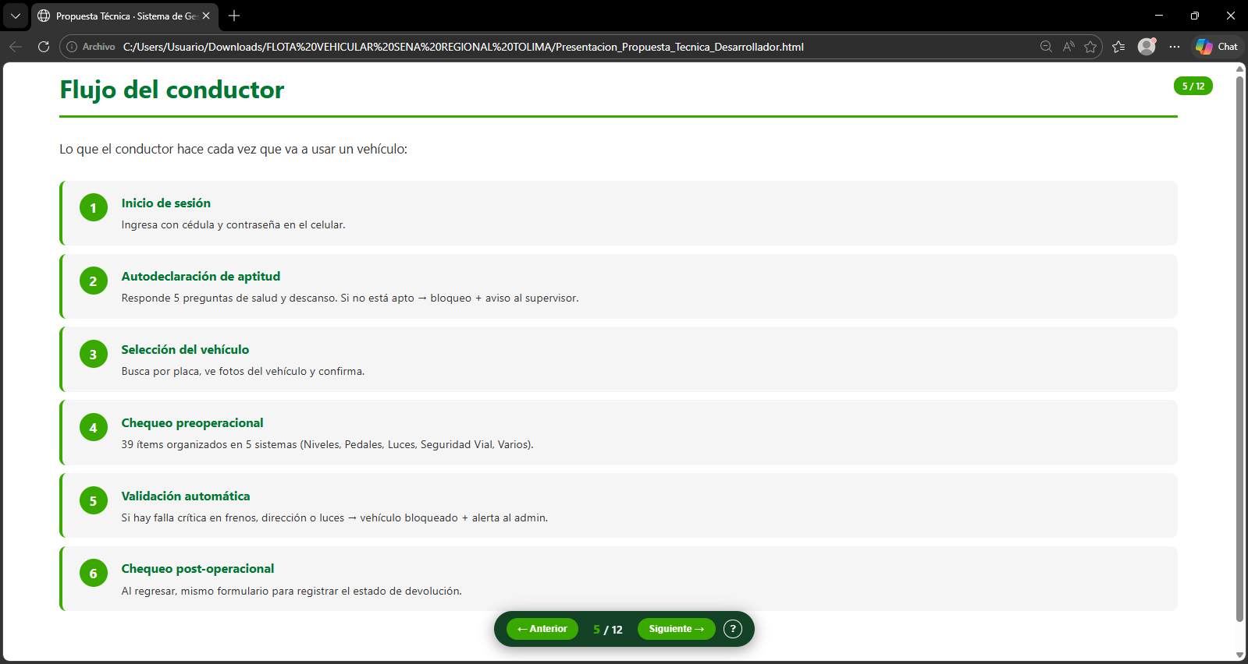Pendientes para la siguiente semana
- Configuración del proyecto base (frontend + backend)
- Implementación del módulo de autenticación
- Setup de la base de datos en Supabase

Semana 2 — Fundación e implementación de autenticación
19 al 25 de mayo de 2026

Actividades realizadas
- Setup del repositorio y estructura del proyecto
- Configuración del backend con Express y conexión a Supabase
- Creación de las tablas usuarios y auditoria_usuarios en Supabase
- Implementación de endpoints de autenticación (login y perfil del usuario actual)
- Middleware de verificación de token JWT y middleware de rol admin
- Creación del primer usuario administrador (de forma manual)
- Página de login en el frontend con React Router y AuthContext
- Dashboard placeholder con cierre de sesión funcional
- Sistema de gestión de usuarios desde el panel admin (CRUD completo)

Decisiones técnicas
- El login acepta correo electrónico o cédula del usuario
- Las contraseñas temporales se generan automáticamente al crear conductores
- Validación impide eliminar o desactivar al último administrador activo
- Cada acción administrativa queda registrada en la tabla auditoria_usuarios
- Eliminación de usuarios contempla soft-delete (desactivar) y hard-delete (borrar)
- Estilos CSS separados por componente (sin Tailwind, con variables CSS propias)

Evidencias
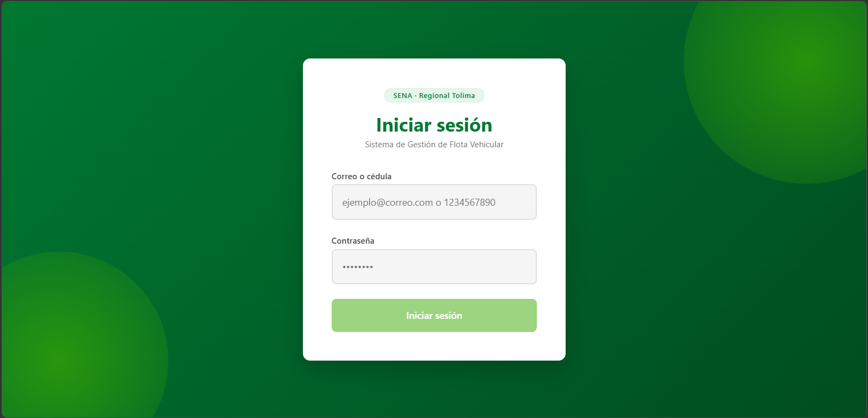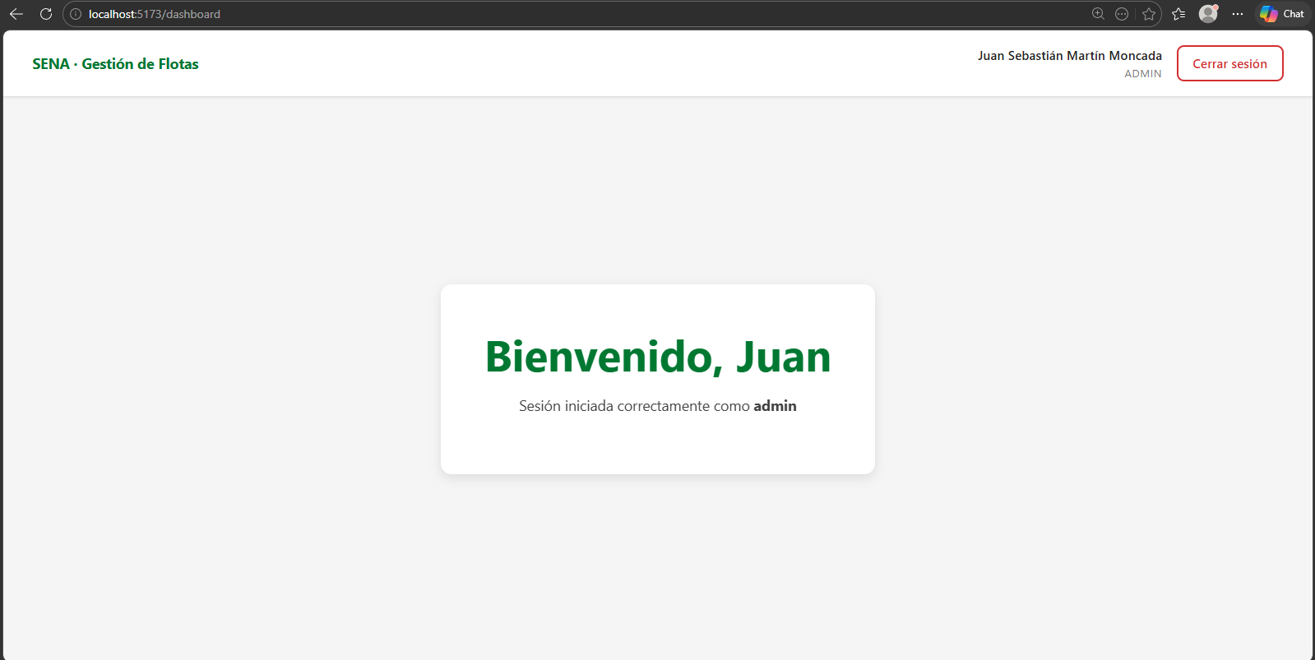
Pruebas en thunder:
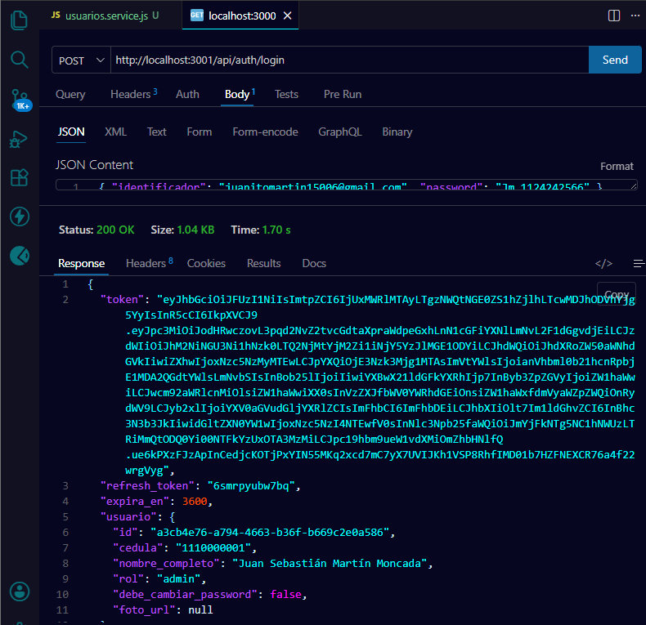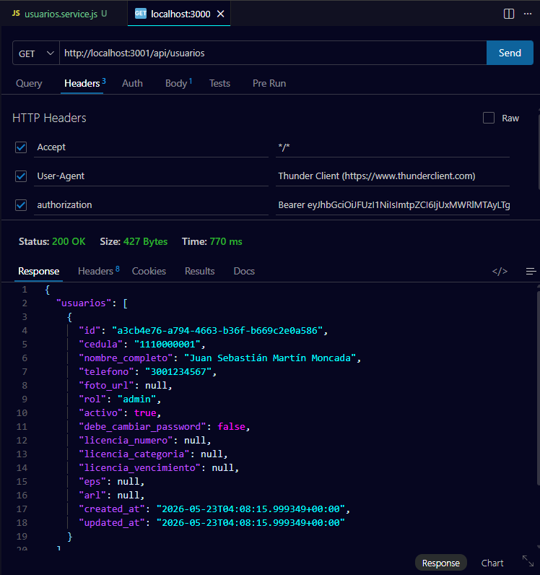

Registrar un conductor
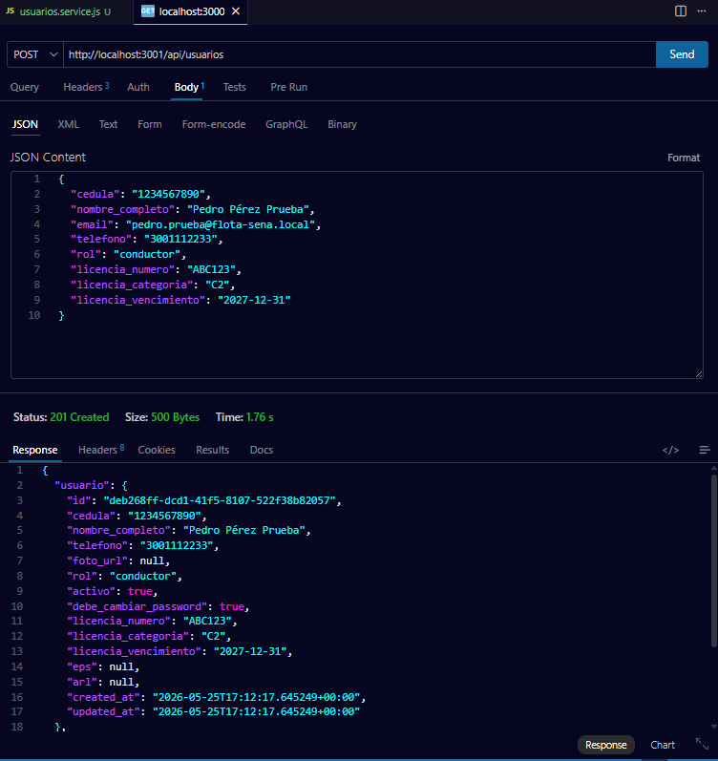
Iniciar sesion
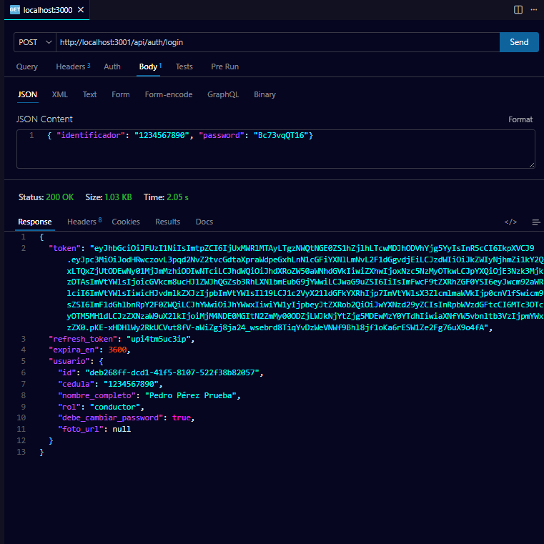
Usuarios en total:
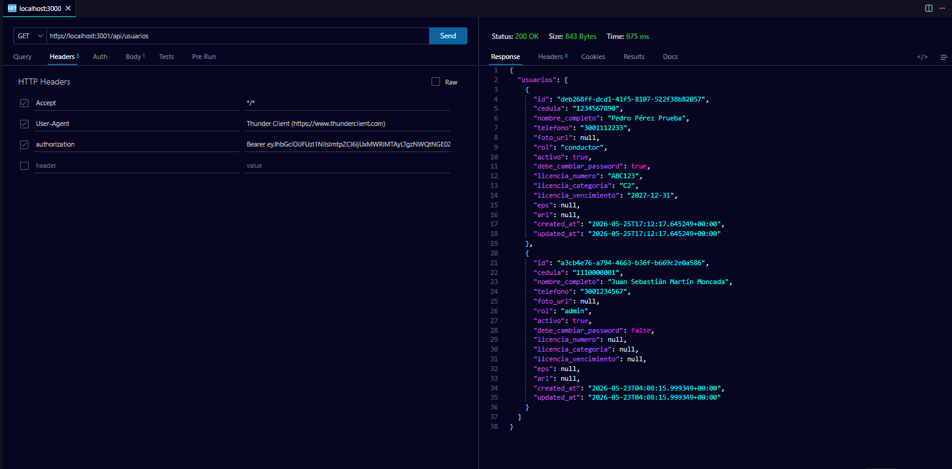

Problemas encontrados y soluciones

PROBLEMA: Error de Row Level Security al crear usuarios

Descripción:
Al ejecutar el endpoint POST /api/usuarios para crear un nuevo conductor de
prueba, Supabase devolvió el error: "new row violates row-level security
policy for table 'usuarios'".

Causa:
Al diseñar el esquema de la base de datos se habilitó Row Level Security
(RLS) en las tablas usuarios y auditoria_usuarios como capa adicional de
seguridad. Sin embargo, solo se definió una política de lectura (SELECT)
para que cada usuario pudiera ver su propio perfil. Al no existir políticas
para INSERT, UPDATE ni DELETE, esas operaciones quedaron bloqueadas a
nivel de base de datos.

Solución:
Se deshabilitó Row Level Security en las tablas usuarios y
auditoria_usuarios. La decisión se basa en que la arquitectura del proyecto
no permite que el frontend consulte directamente a Supabase: todas las
peticiones pasan obligatoriamente por el backend, que aplica validaciones
de autenticación (middleware verificarToken) y autorización (middleware
soloAdmin) antes de cualquier operación. RLS resultaba redundante y
generaba conflictos con las operaciones administrativas legítimas.

SQL ejecutado:
ALTER TABLE usuarios DISABLE ROW LEVEL SECURITY;
ALTER TABLE auditoria_usuarios DISABLE ROW LEVEL SECURITY;
DROP POLICY IF EXISTS "usuario_lee_propio_perfil" ON usuarios;5/30/2026

Pendientes para la siguiente semana
- Página de cambio obligatorio de contraseña en el primer login
- Inicio del módulo de gestión de vehículos

Semana 3 — Frontend de gestión, rutas protegidas y storage
26 de mayo al 1 de junio de 2026

Actividades realizadas
- Configuración de Cloudinary para almacenamiento de imágenes con cuota gratuita de 25 GB
- Endpoint de upload de fotos en el backend con multer (validaciones de tipo y tamaño máximo 5 MB)
- Página de gestión de usuarios con tabla, filtros (búsqueda, rol, estado) y acciones administrativas
- Acciones funcionales desde la tabla: desactivar, reactivar, resetear contraseña y eliminar permanentemente
- Componente ProtectedRoute que preserva la sesión al recargar la página verificando el token con /api/auth/me
- Componente Modal base reutilizable con cierre por ESC, click fuera y bloqueo de scroll del body
- Modal personalizado para mostrar contraseñas temporales generadas, con botón de copiar al portapapeles y logo SENA
- Componente Footer institucional reutilizable con los logos de SENA, Centro de Industria y Construcción (ICI) y SENNOVA
- Integración del logo SENA en los headers de las páginas Dashboard y Gestión de Usuarios
- Logo SENA en la página de Login con animación de entrada, y favicon institucional en la pestaña del navegador
- Modal de editar usuario con datos pre-llenados, opción de cambiar foto y validación de campos no editables (cédula y email)
- Endpoint POST /api/auth/cambiar-password en el backend con validaciones de seguridad
- Página de cambio obligatorio de contraseña con animaciones, indicador de éxito y redirección automática al dashboard
- Restauración del flujo de redirección en login: si debe_cambiar_password es true, el usuario va a /cambiar-password antes del dashboard
- Ajuste global de visibilidad de inputs: nuevas variables de color para borde y fondo de campos de formulario
- Unificación del modal de crear y editar vehículo en un único componente reutilizable, con pre-carga automática de datos en modo edición y gestión inline de fotos existentes (marcar como principal, eliminar, agregar nuevas)
- Reemplazo del archivo RUNT con borrado automático del anterior en Cloudinary para evitar archivos huérfanos
- Componente Toast reutilizable con cuatro tipos de mensaje (éxito, error, advertencia, información), dos posiciones configurables (esquina inferior derecha y centro superior), barra de progreso animada y animación de entrada y salida
- Manejo global de sesión expirada: ante una respuesta 401 del backend, la aplicación limpia el token automáticamente, redirige al usuario al login y muestra un mensaje informativo
- Vínculo automático bidireccional entre el campo Estado y el Nivel de criticidad del vehículo: cada estado tiene un rango de porcentaje asociado y ambos campos se mantienen sincronizados, eliminando inconsistencias como registrar un vehículo crítico al cero por ciento
- Tarjeta de estadística independiente para vehículos en estado No operativo, diferenciada visualmente de los vehículos Inactivos administrativamente
- Auto-refresh del listado de vehículos cada treinta segundos y botón de refrescar manual con animación de giro durante la carga
- Actualización masiva de los diez vehículos registrados mediante consulta SQL para alinear el estado y el nivel de criticidad con los nuevos rangos establecidos
- Módulo keep-alive de conexión Supabase en el backend que mantiene viva la conexión mediante un latido cada cuatro minutos

Decisiones técnicas
- Se eligió Cloudinary sobre Supabase Storage por su mayor cuota gratuita (25 GB vs 1 GB) y optimización automática de imágenes
- Las fotos se suben mediante el backend con multer para mayor control de validación y seguridad
- Se diseñó ProtectedRoute respetando el estado de carga del AuthContext, evitando redirecciones prematuras al login al recargar páginas
- Las acciones administrativas usan modales nativos del navegador en esta primera versión; los modales personalizados se implementarán en la siguiente iteración
- Se diseñó un componente Modal genérico y reutilizable para evitar duplicación de código en los siguientes módulos (vehículos, alertas, etc.)
- Se eligió el logo SENA verde sobre el naranja para mantener coherencia con la paleta de colores corporativa adoptada en la app
- Los logos del footer se muestran con desaturación sutil que se invierte al pasar el cursor, dando un efecto profesional y limpio
- Se utilizó logoverde.png como favicon temporal; la versión optimizada (16x16 y 32x32 dedicados) queda para la fase de pulido final
- Se decidió separar el modal de Editar del modal de Crear en archivos independientes para mayor claridad, reutilizando el mismo archivo CSS para evitar duplicación de estilos
- El endpoint de cambio de contraseña verifica la contraseña actual mediante un intento de signIn antes de permitir el cambio, agregando una capa adicional de seguridad
- El cambio de contraseña marca automáticamente debe_cambiar_password = false en la tabla usuarios para que el usuario ya no sea forzado a cambiarla en siguientes sesiones
- La cédula y el correo electrónico no son editables desde el modal de editar para preservar la integridad con Supabase Auth (esas modificaciones tendrían que hacerse manualmente desde el panel de Supabase)
- Se decidió unificar el modal de crear y editar vehículo en un solo componente porque la lógica de fotos, RUNT, validaciones y submit es prácticamente idéntica en ambos casos. Reemplaza la decisión inicial de mantenerlos separados que aplicaba para el módulo de usuarios pero no aplicaba bien para vehículos por la complejidad de los archivos adjuntos
- Para el vínculo entre Estado y Nivel de criticidad se eligió la estrategia de ajuste asistido bidireccional. Cada estado tiene un rango de porcentajes asociado (Operativo cero a diecinueve, Observación veinte a treinta y nueve, Alerta cuarenta a cincuenta y nueve, Crítico sesenta a ochenta y nueve, No operativo noventa a cien). Al cambiar el estado el slider salta al centro del rango y al mover el slider el estado se recalcula automáticamente
- Las acciones sobre fotos existentes en el modal de editar (marcar como principal y eliminar) se ejecutan inmediatamente contra el backend en lugar de esperar al botón Guardar, porque son operaciones destructivas y se busca consistencia inmediata con la base de datos
- Se removió el cierre del modal por click fuera del contenedor porque causaba pérdida accidental de información en formularios largos. Ahora el modal solo cierra con el botón X o con la tecla Escape
- Los mensajes de error por archivos rechazados (peso o formato no permitido) se muestran como notificación tipo Toast en la parte superior central de la pantalla, en lugar de un mensaje inline al fondo del formulario donde pasaban desapercibidos
- Se diferenció visualmente la categoría No operativo de la categoría Inactivos en el panel de vehículos. No operativo indica un problema técnico actual del vehículo, mientras que Inactivos indica una decisión administrativa de desactivar el registro
- Para garantizar que el navegador nunca sirva respuestas en caché de la API, el cliente HTTP del frontend usa una triple defensa: la opción cache en no-store del fetch, encabezados explícitos Cache-Control y Pragma de no caché, y un parámetro de timestamp único en cada petición GET
- Se implementó un mecanismo de keep-alive cada cuatro minutos como parche temporal para mantener viva la conexión del backend con Supabase. Queda registrado como pendiente investigar la causa raíz antes de despliegue en producción

Evidencias

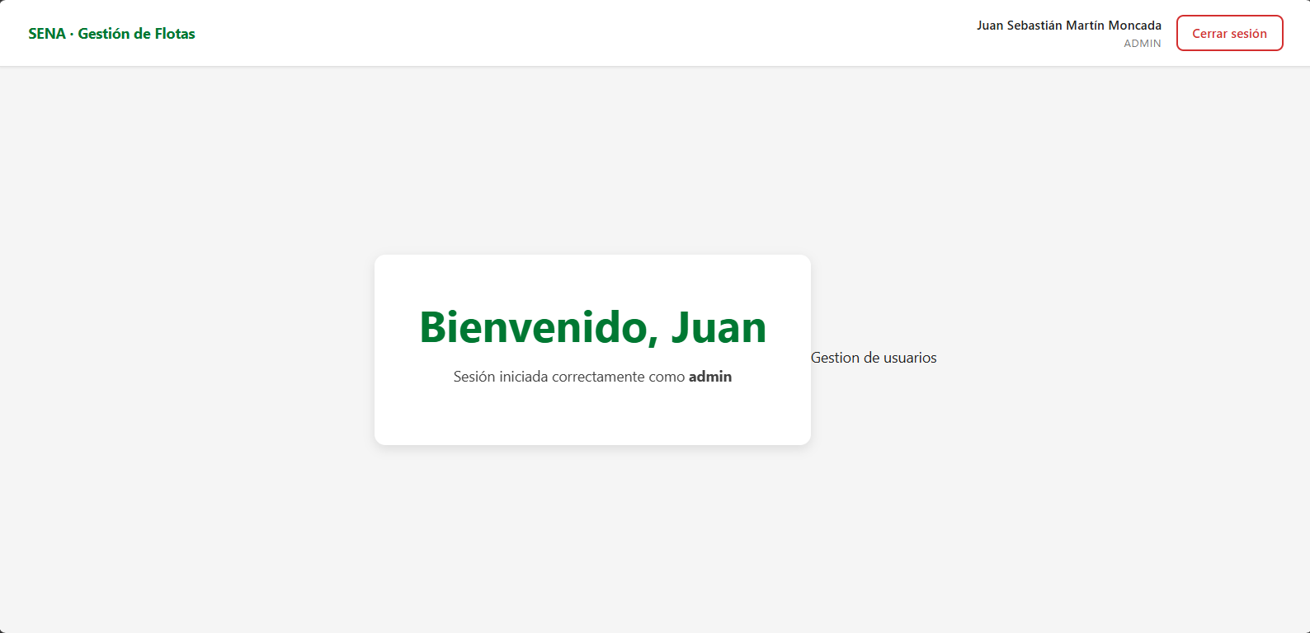
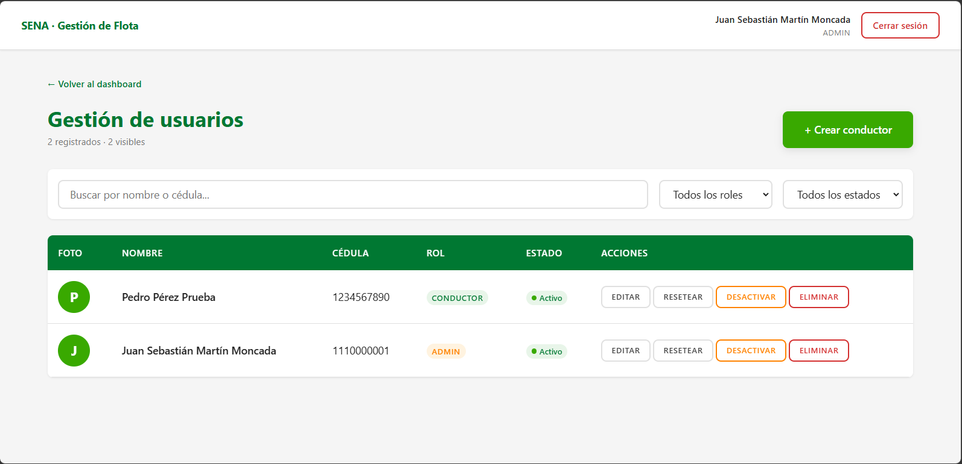

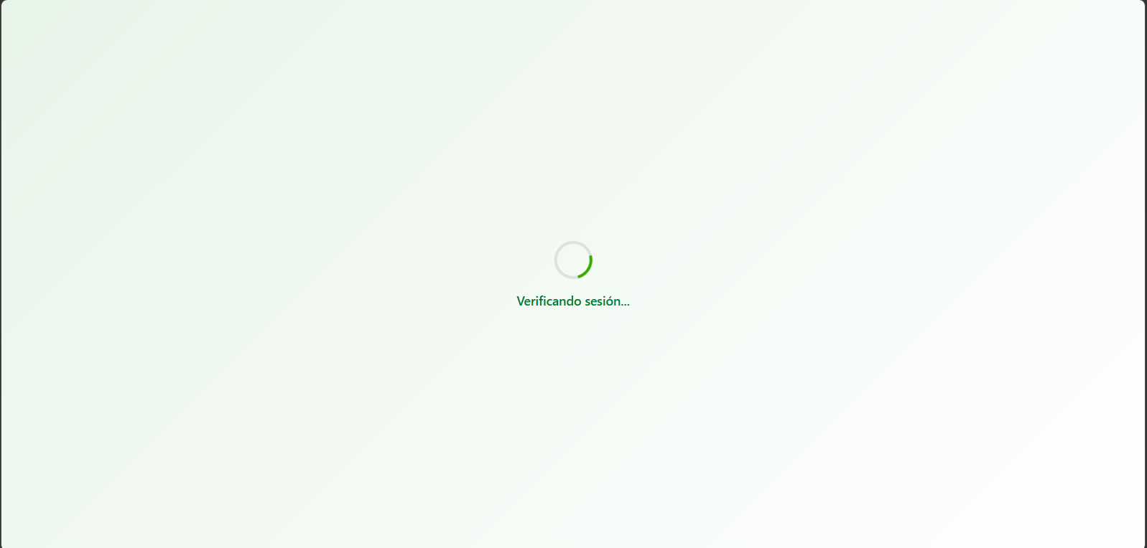
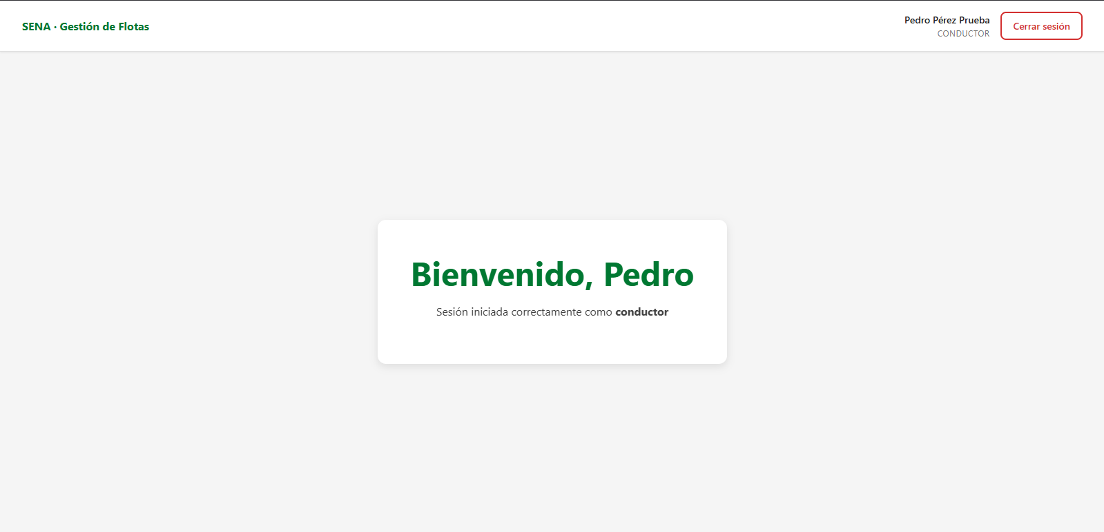
Implementaciones de logos: 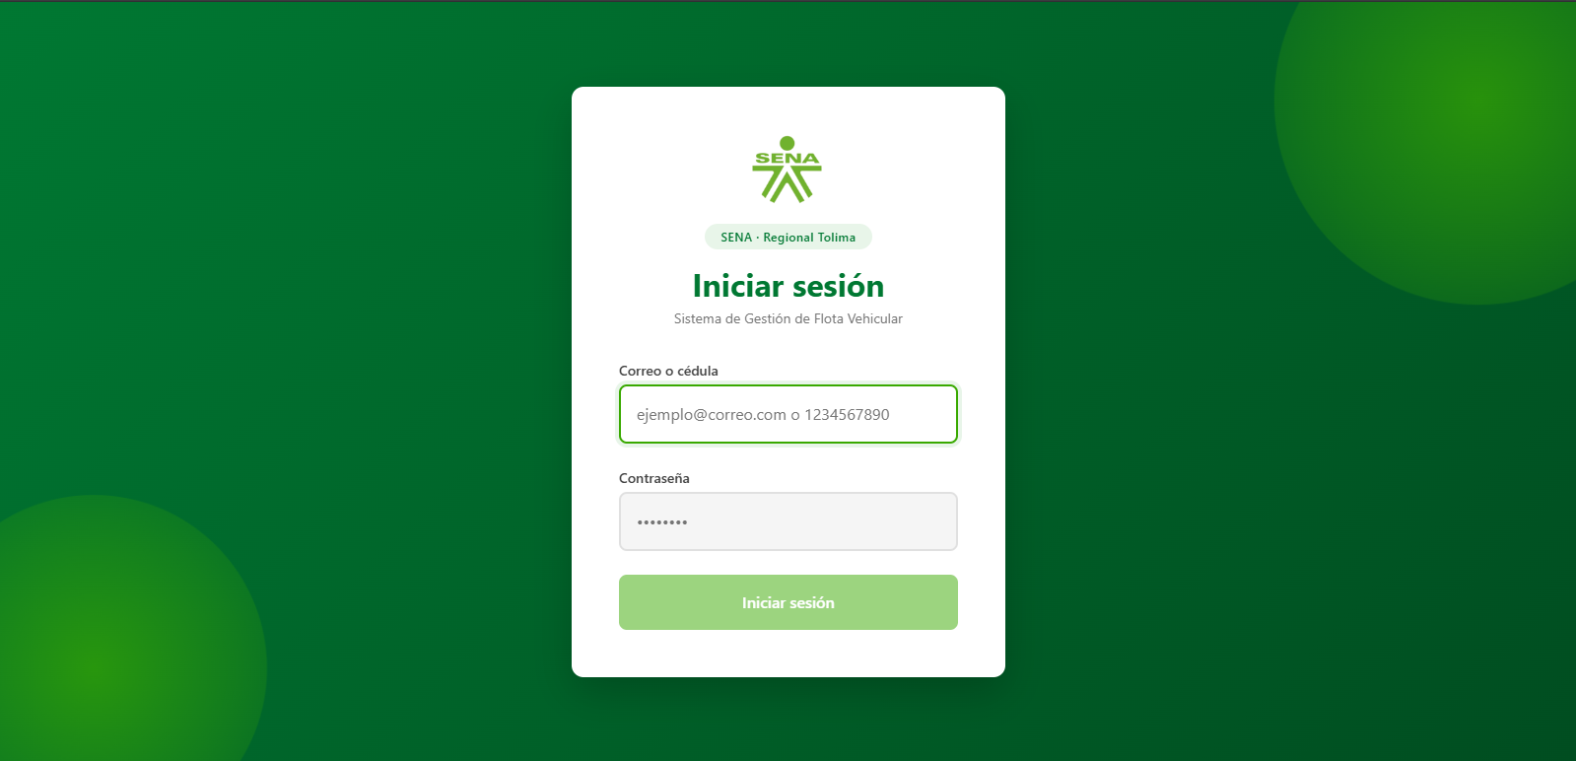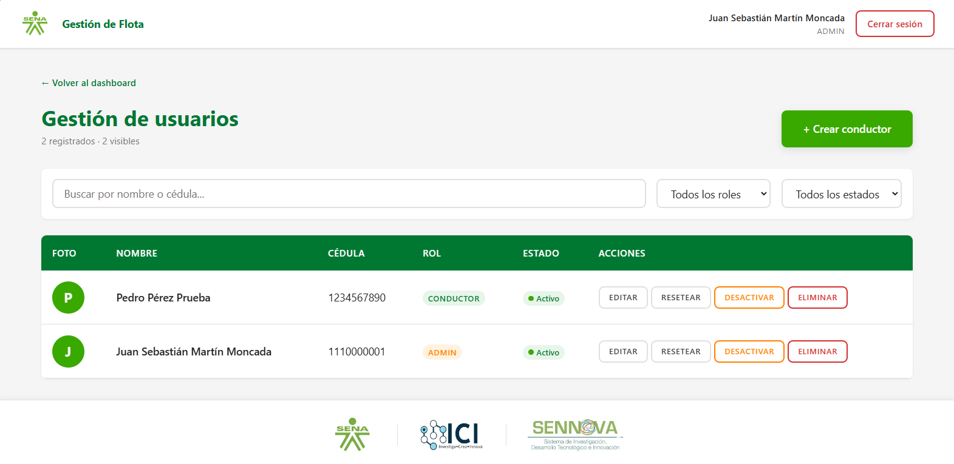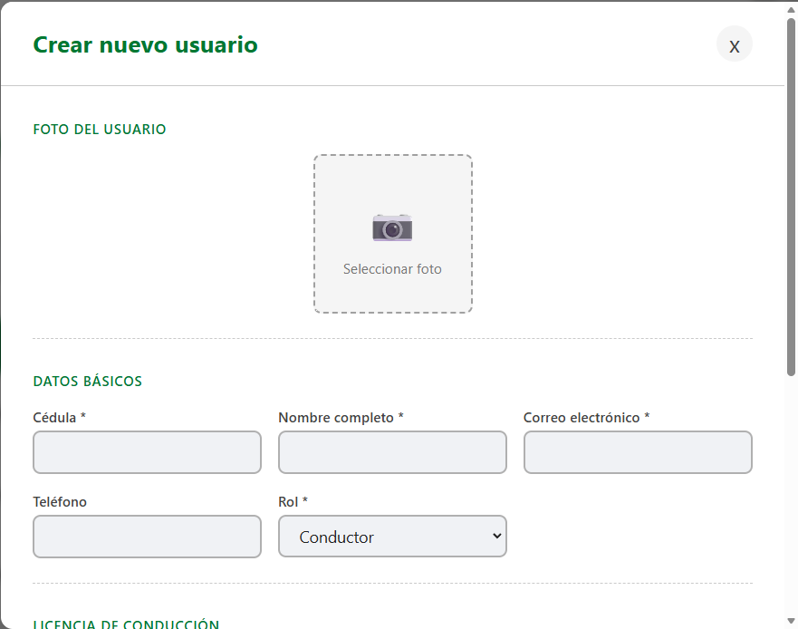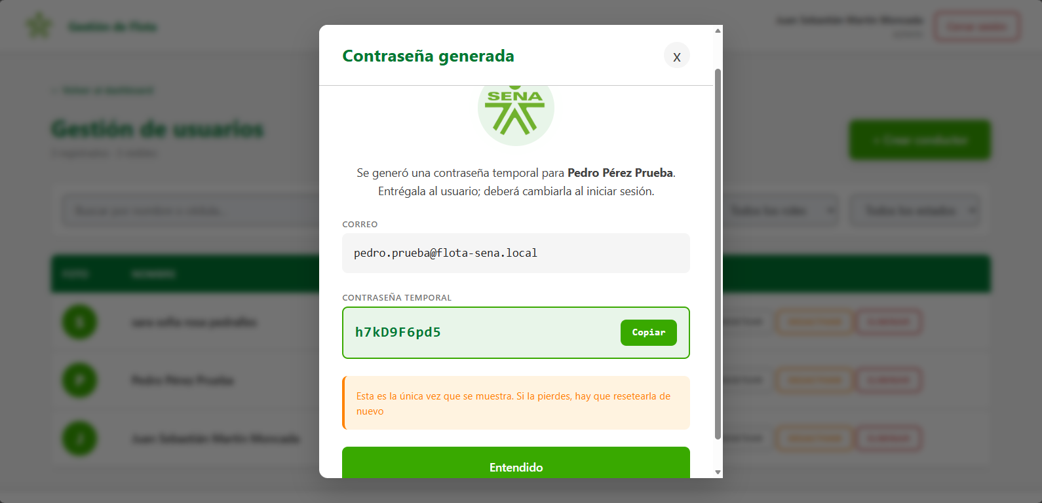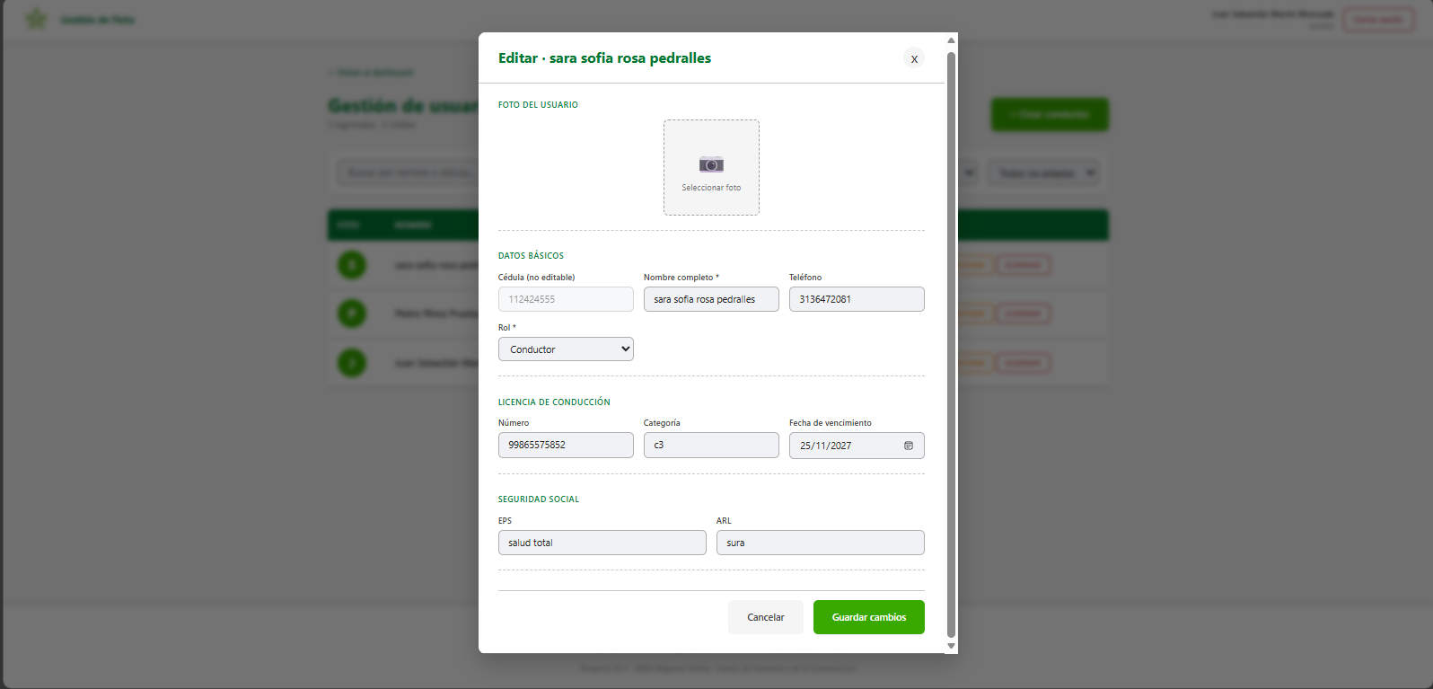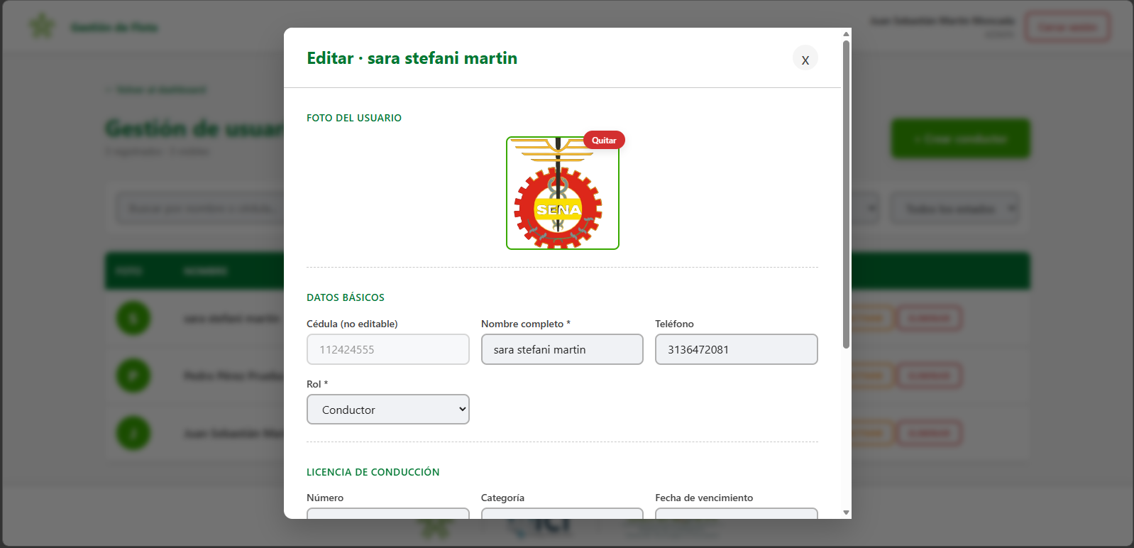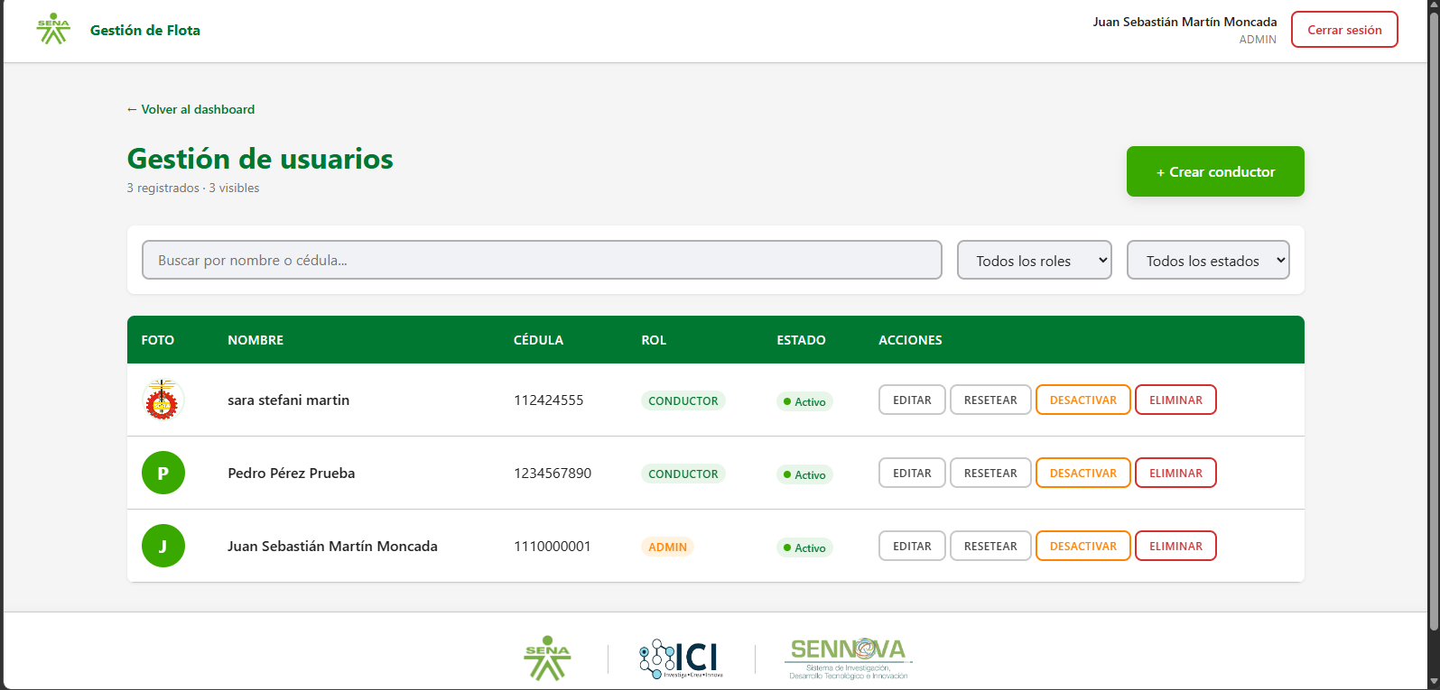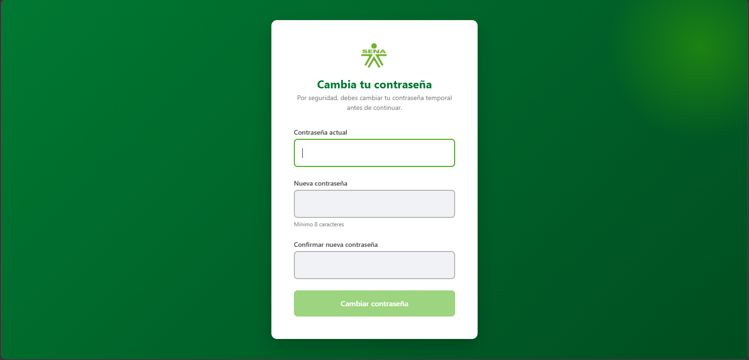
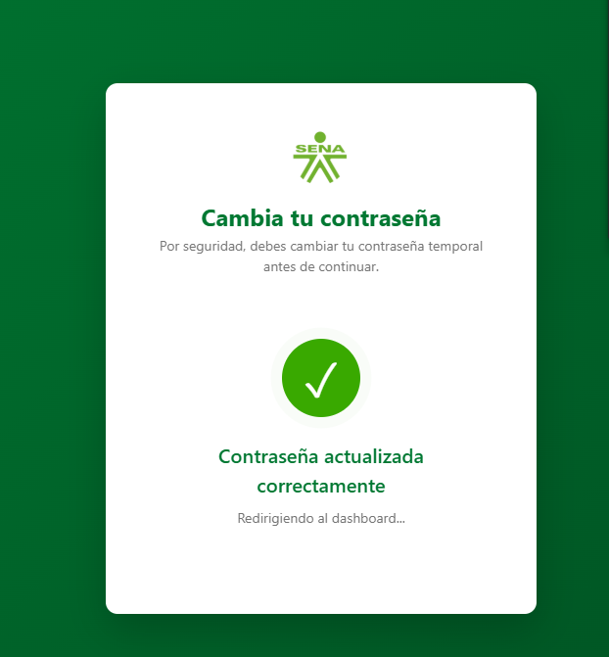
Fase 2:
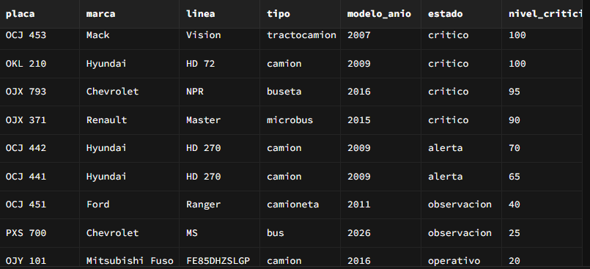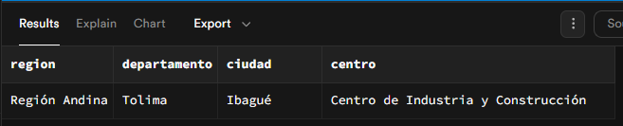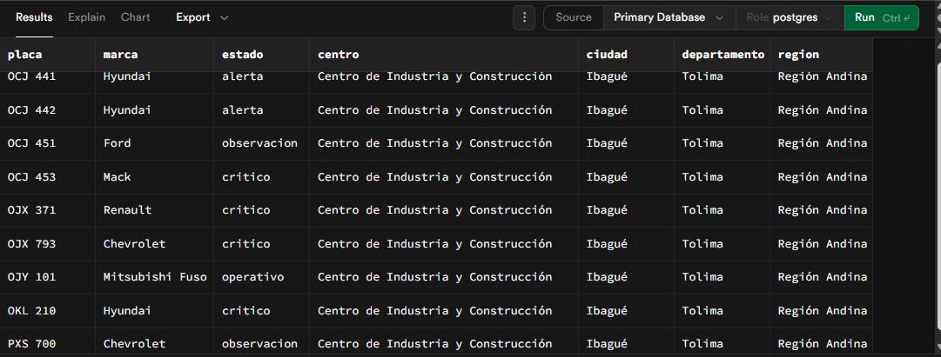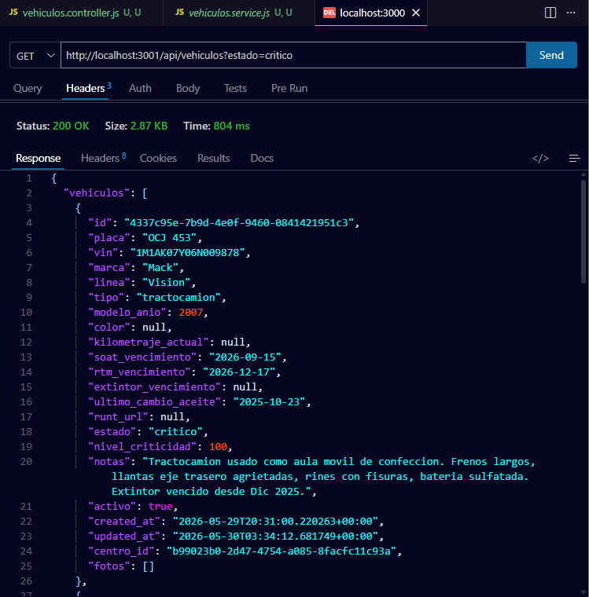
Gestion de vehiculos:
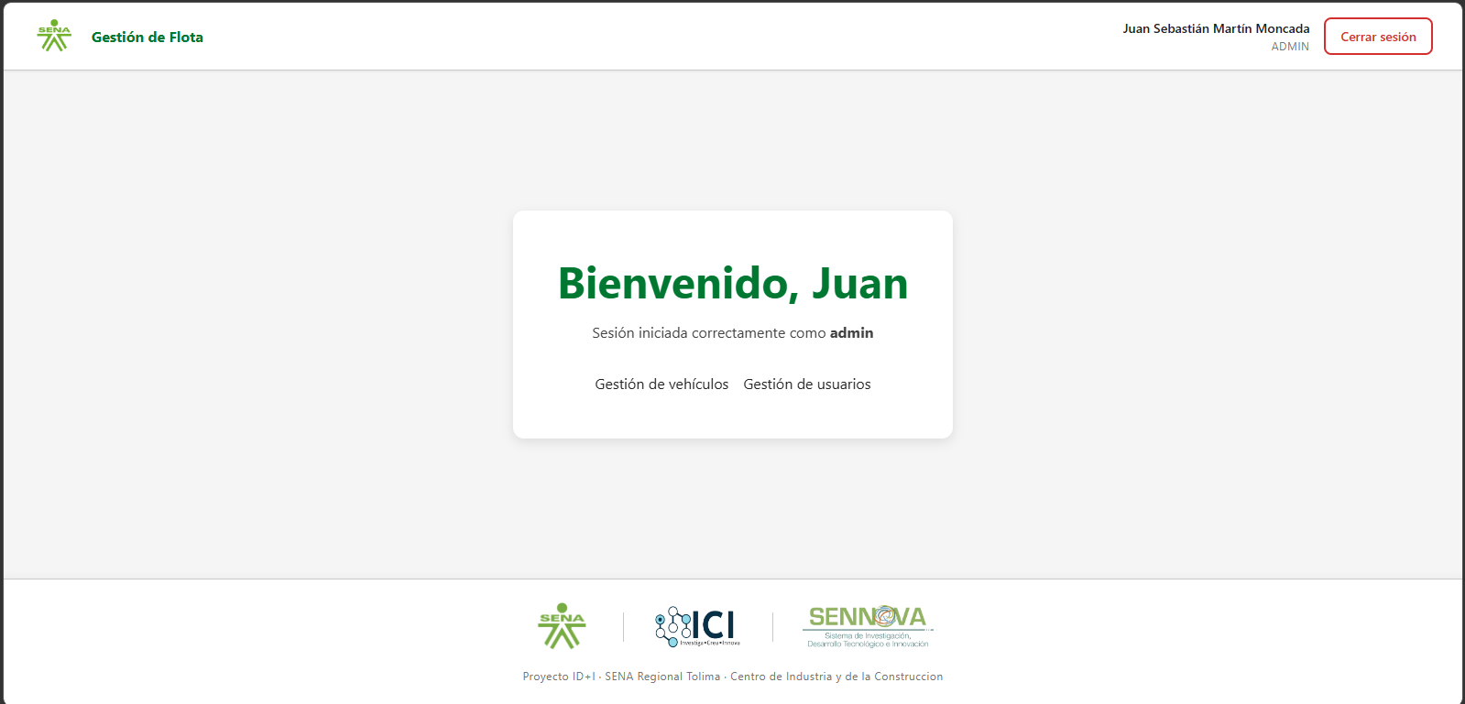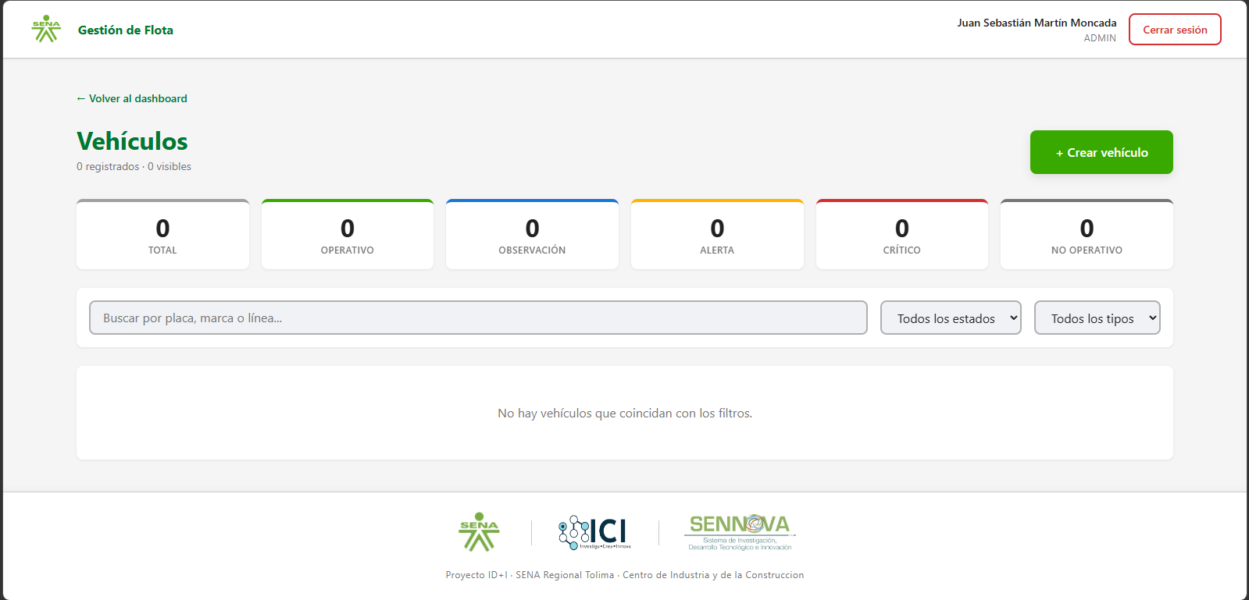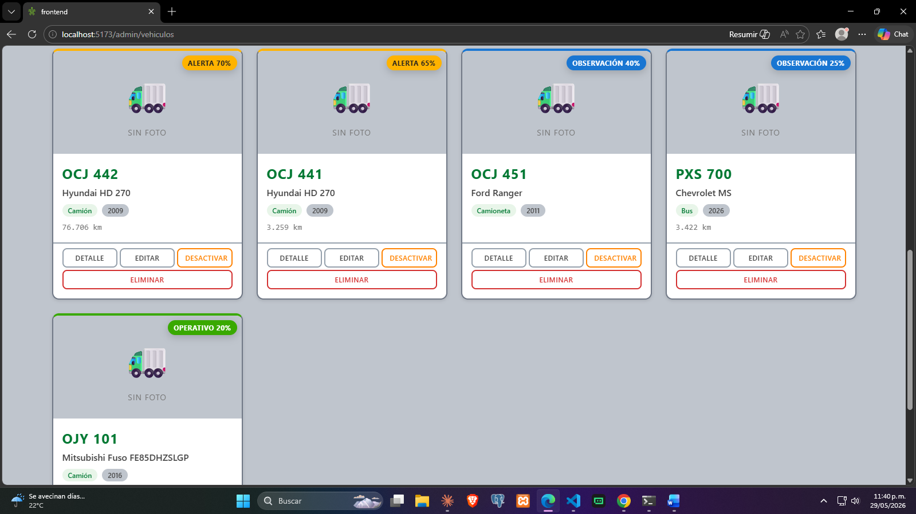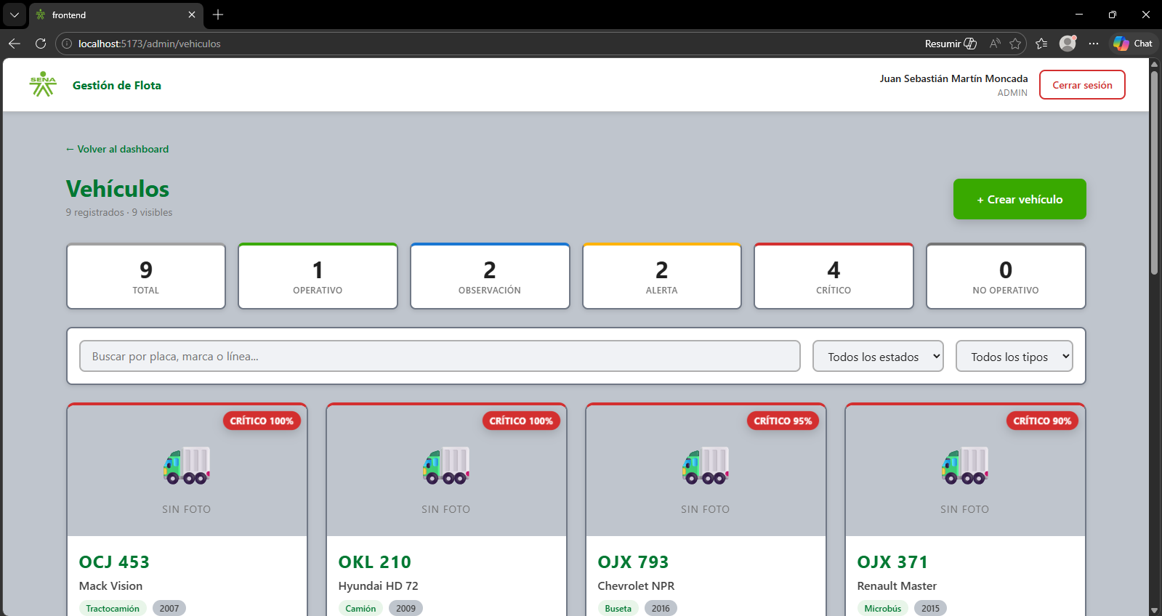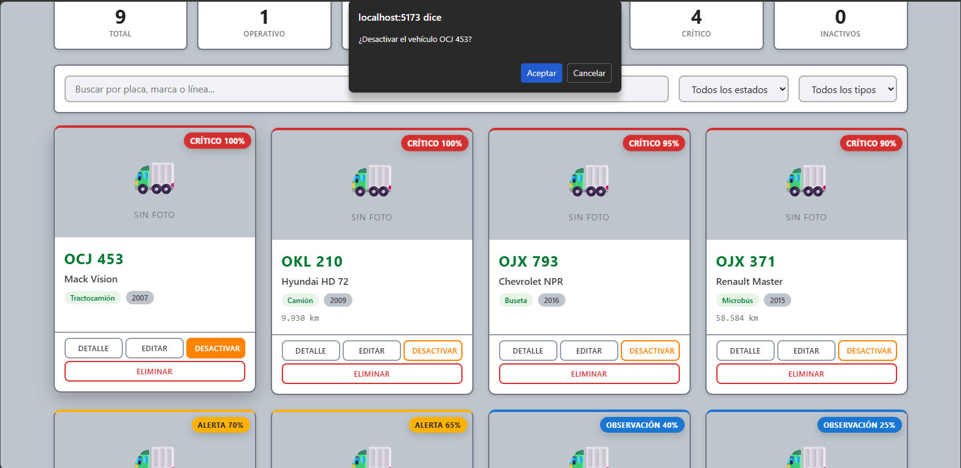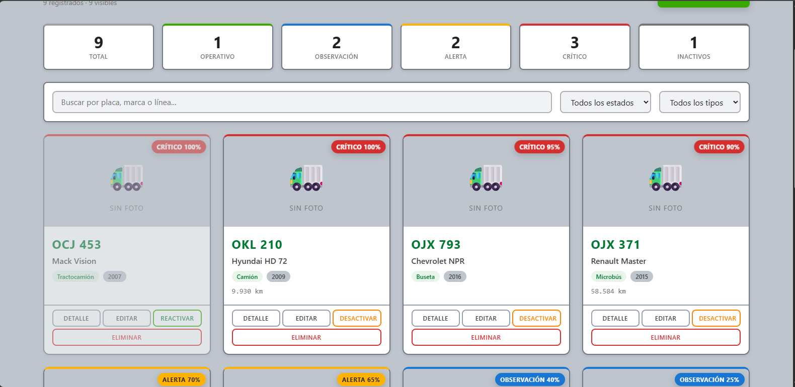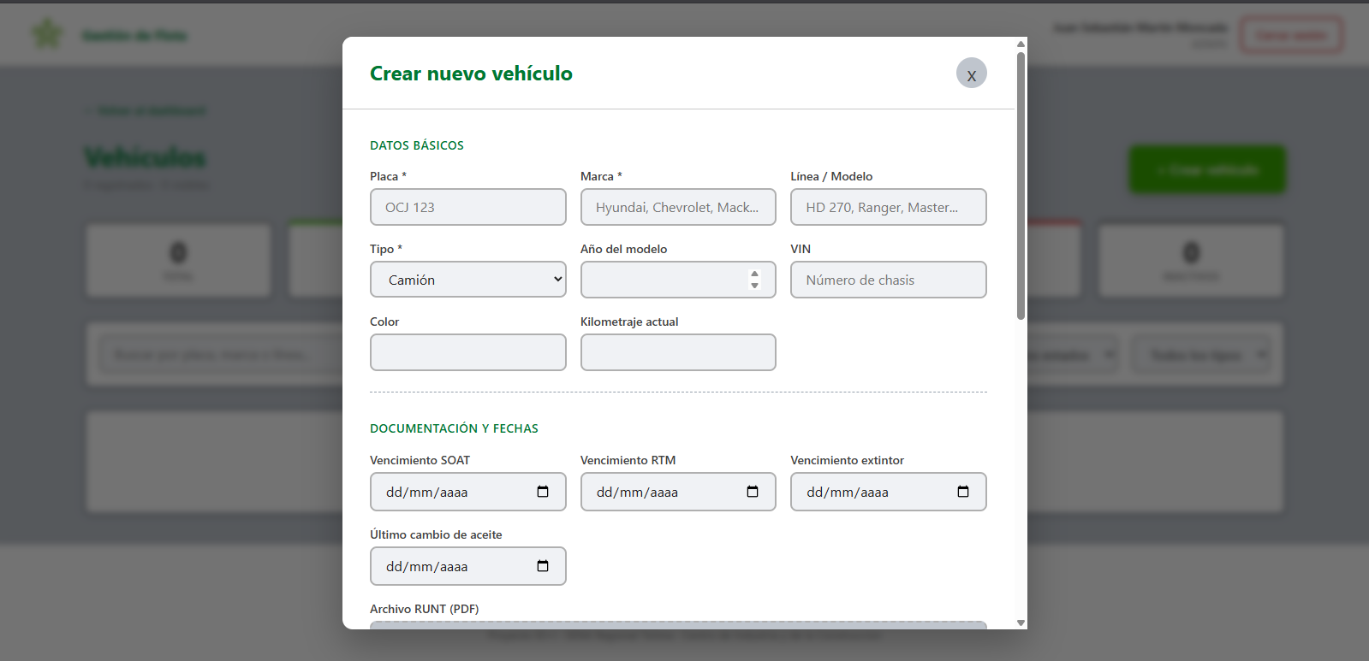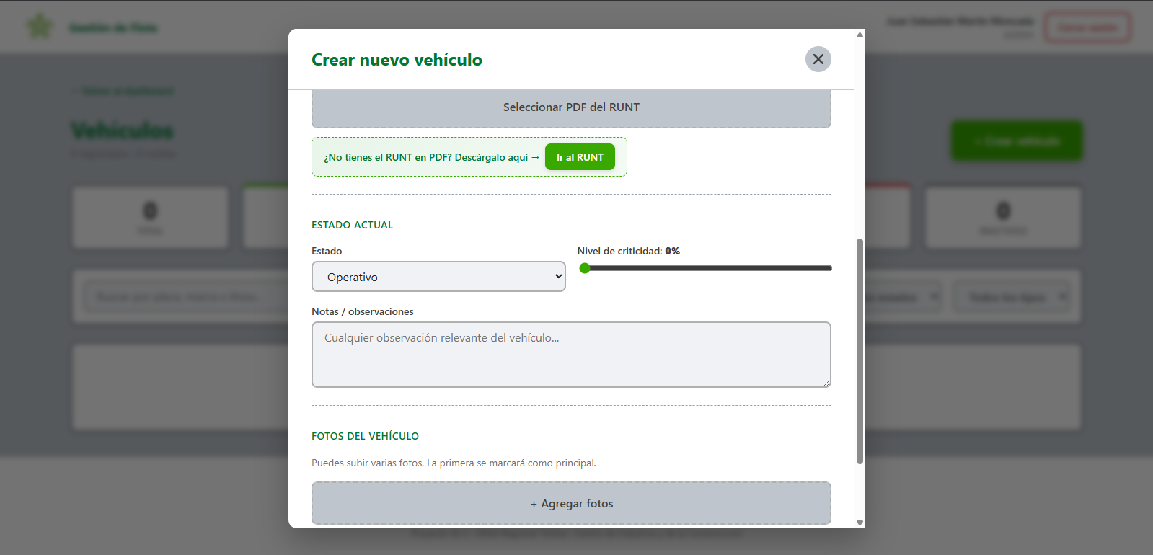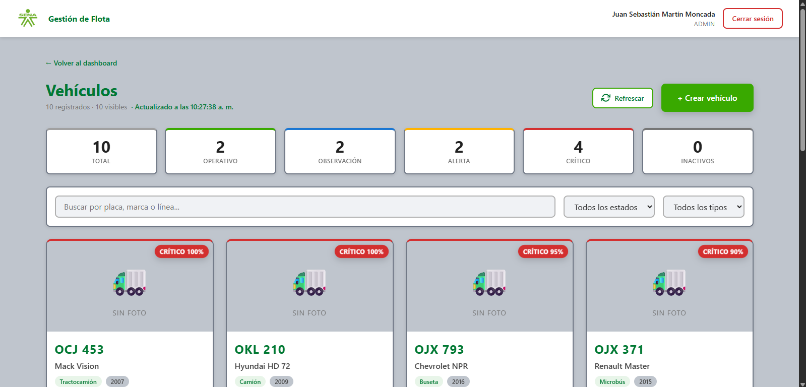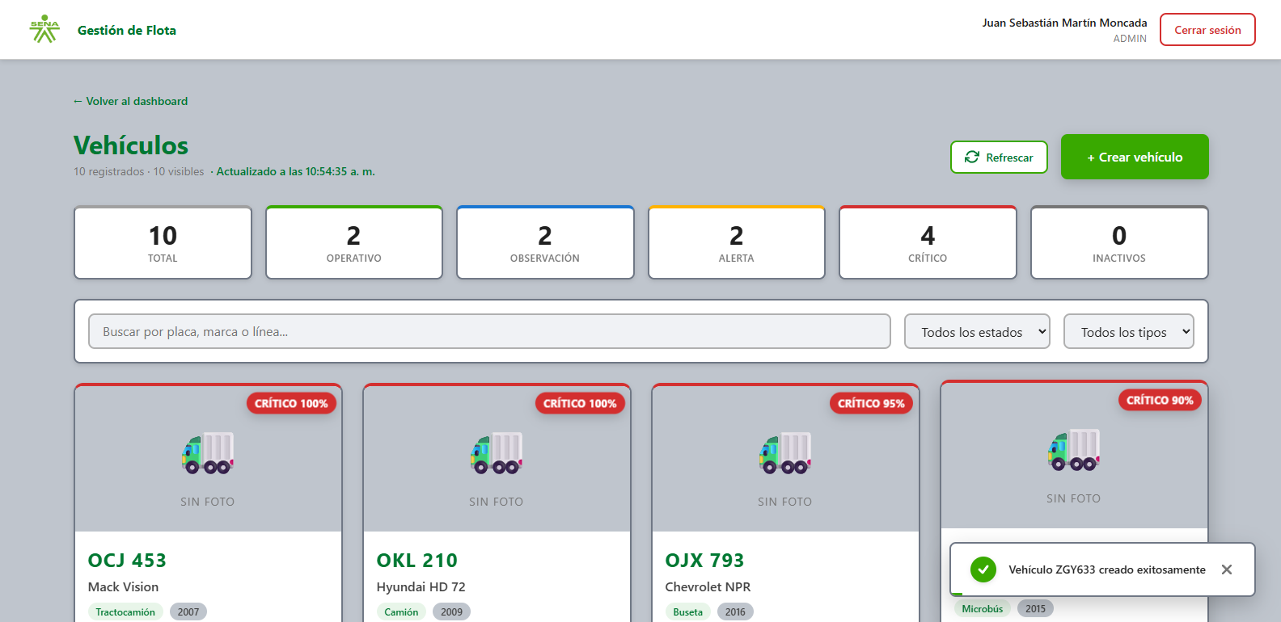
Eliminar vehiculo: 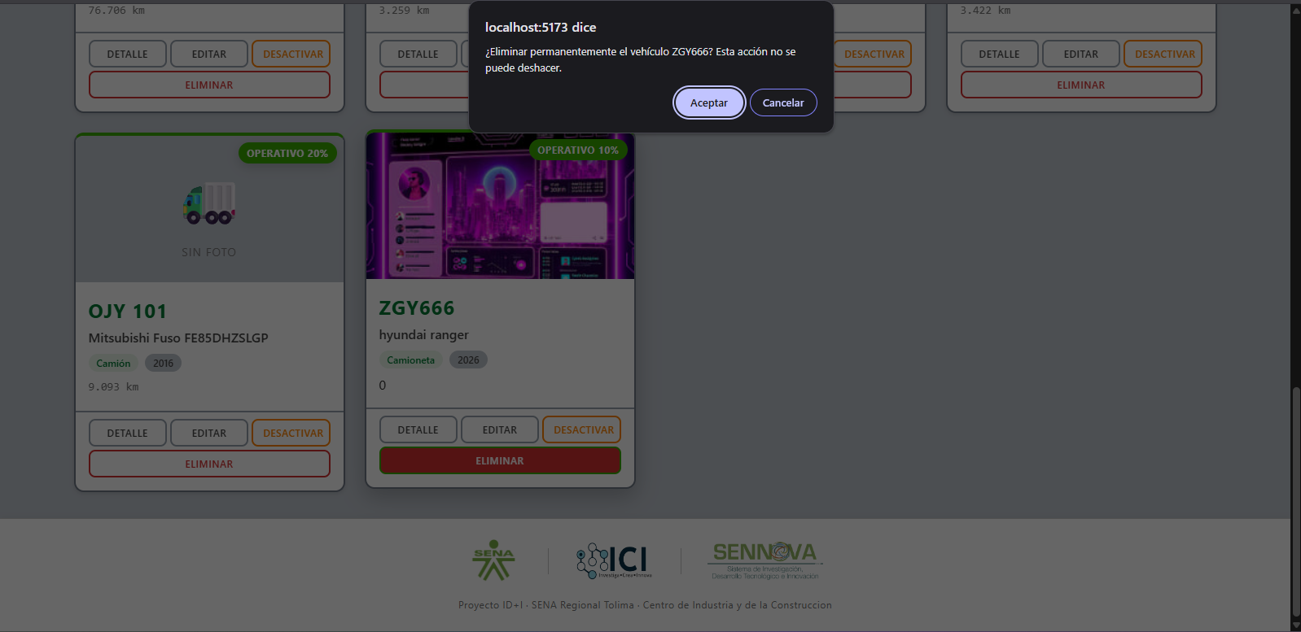
Editar vehiculo: 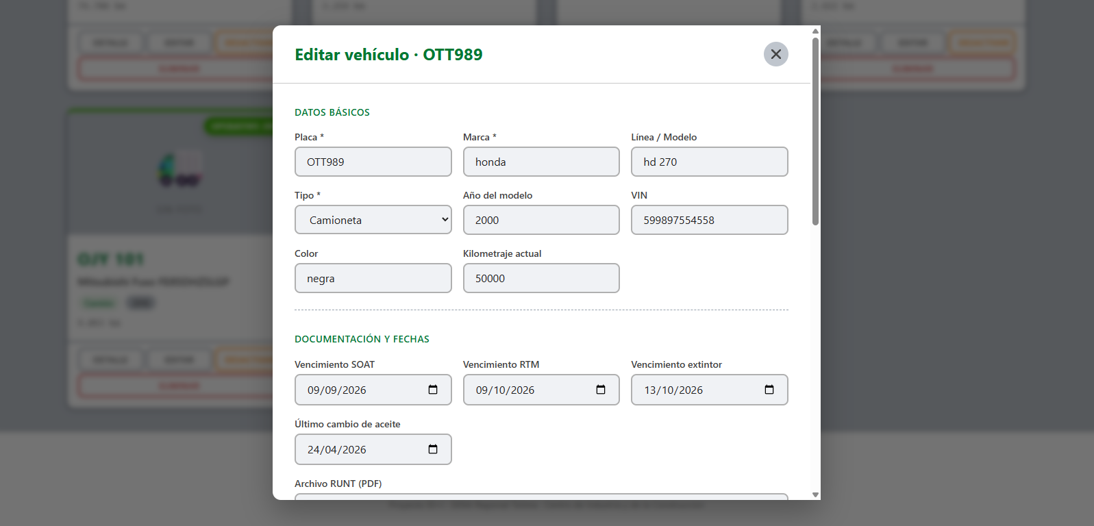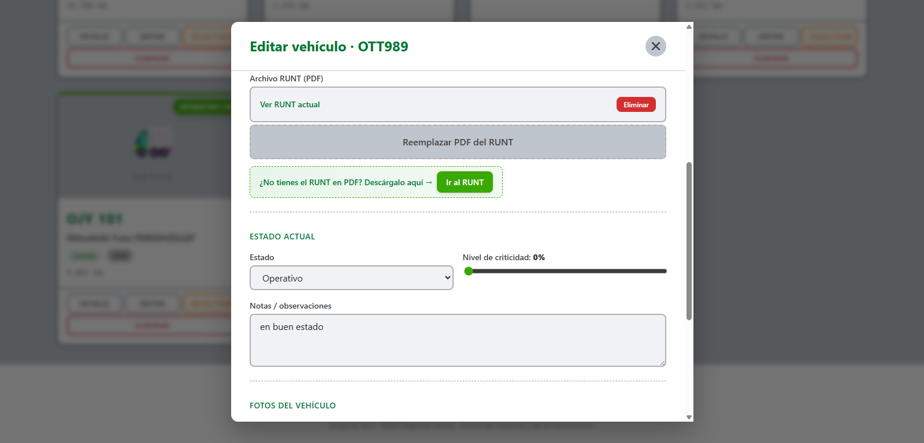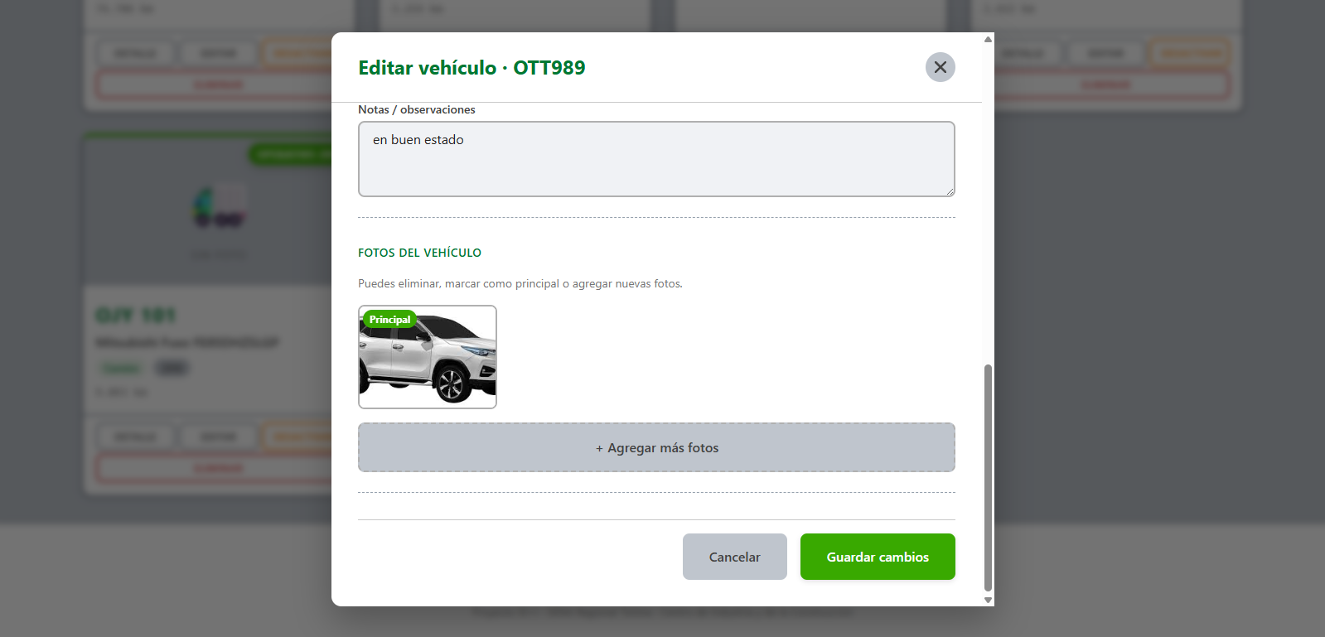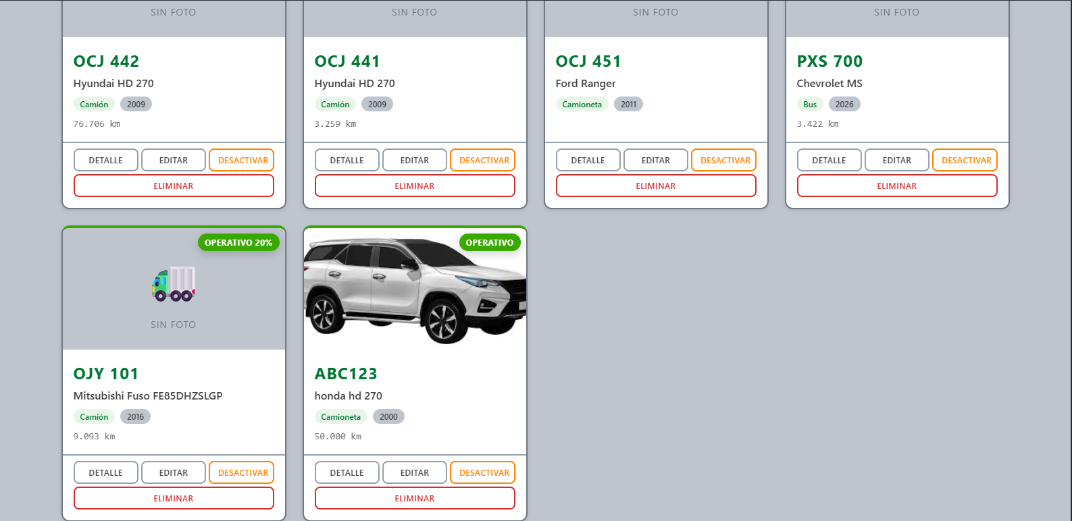
Ajuste de implementacion de estado: 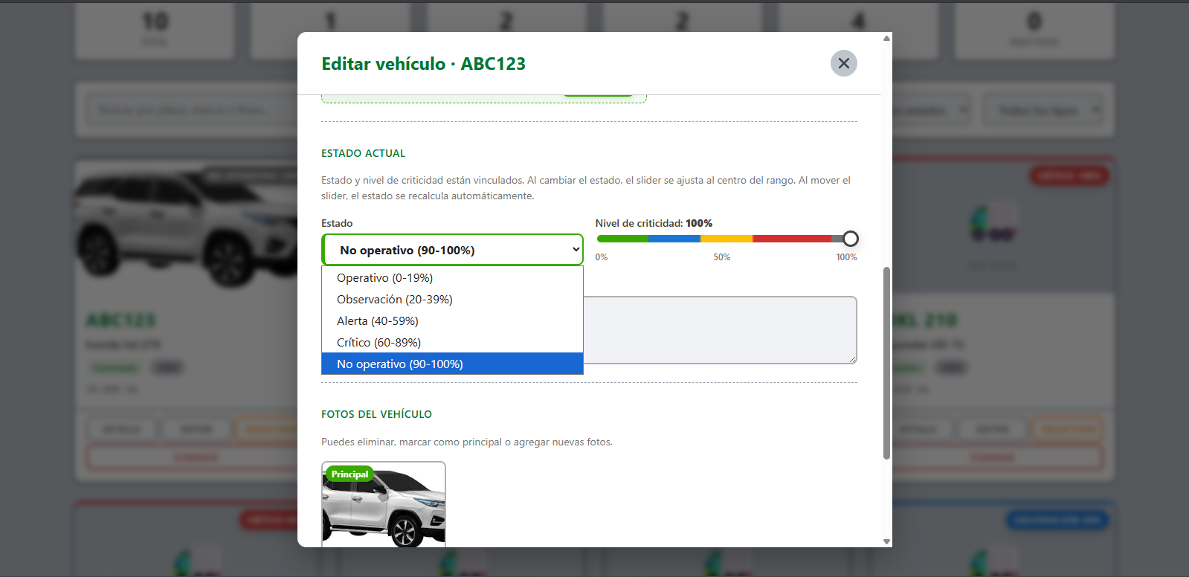
Ajuste de diseño maximo de mb por archivos que se pueden subir: 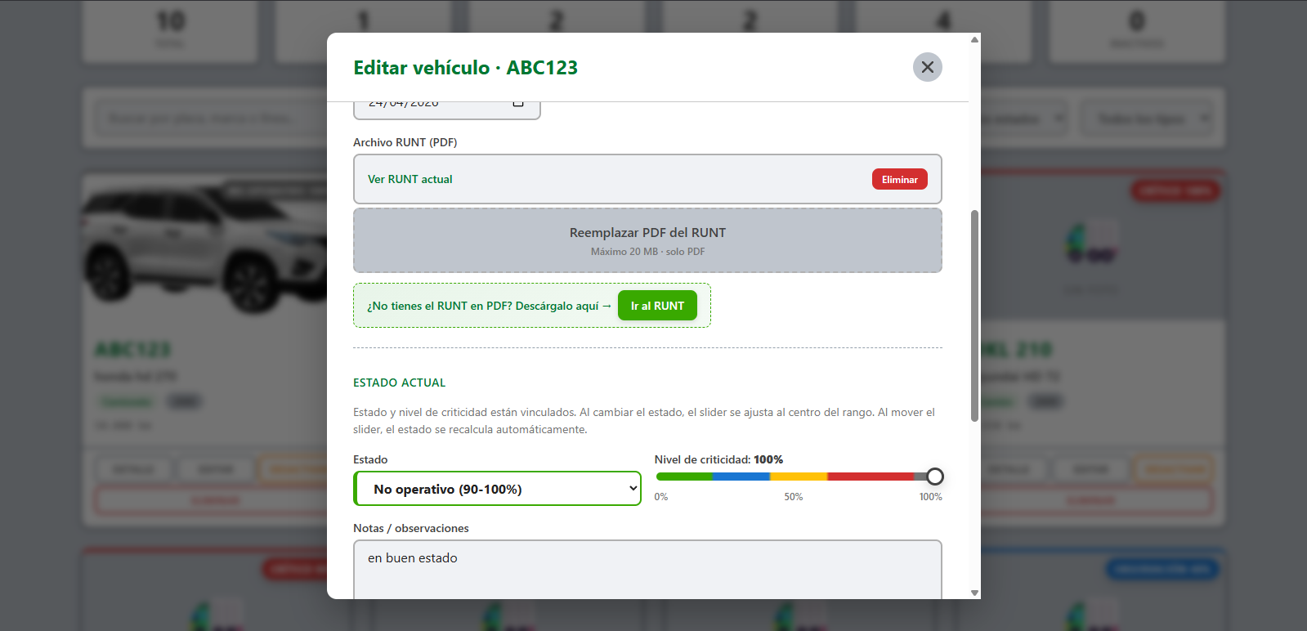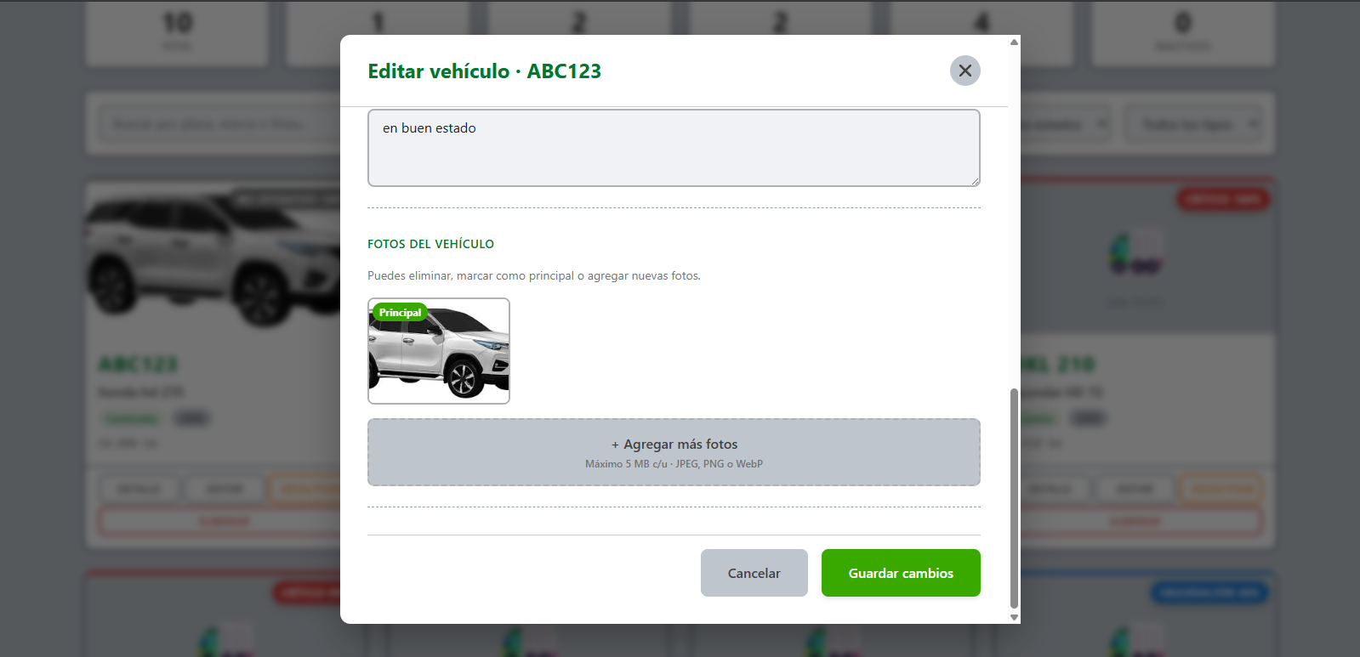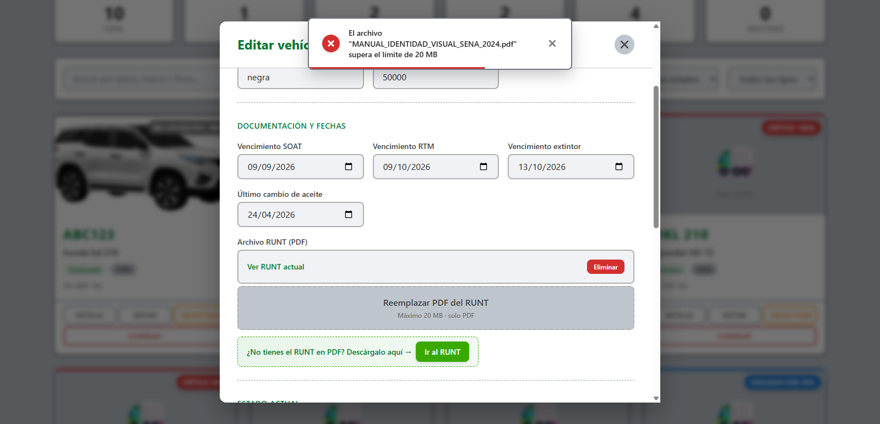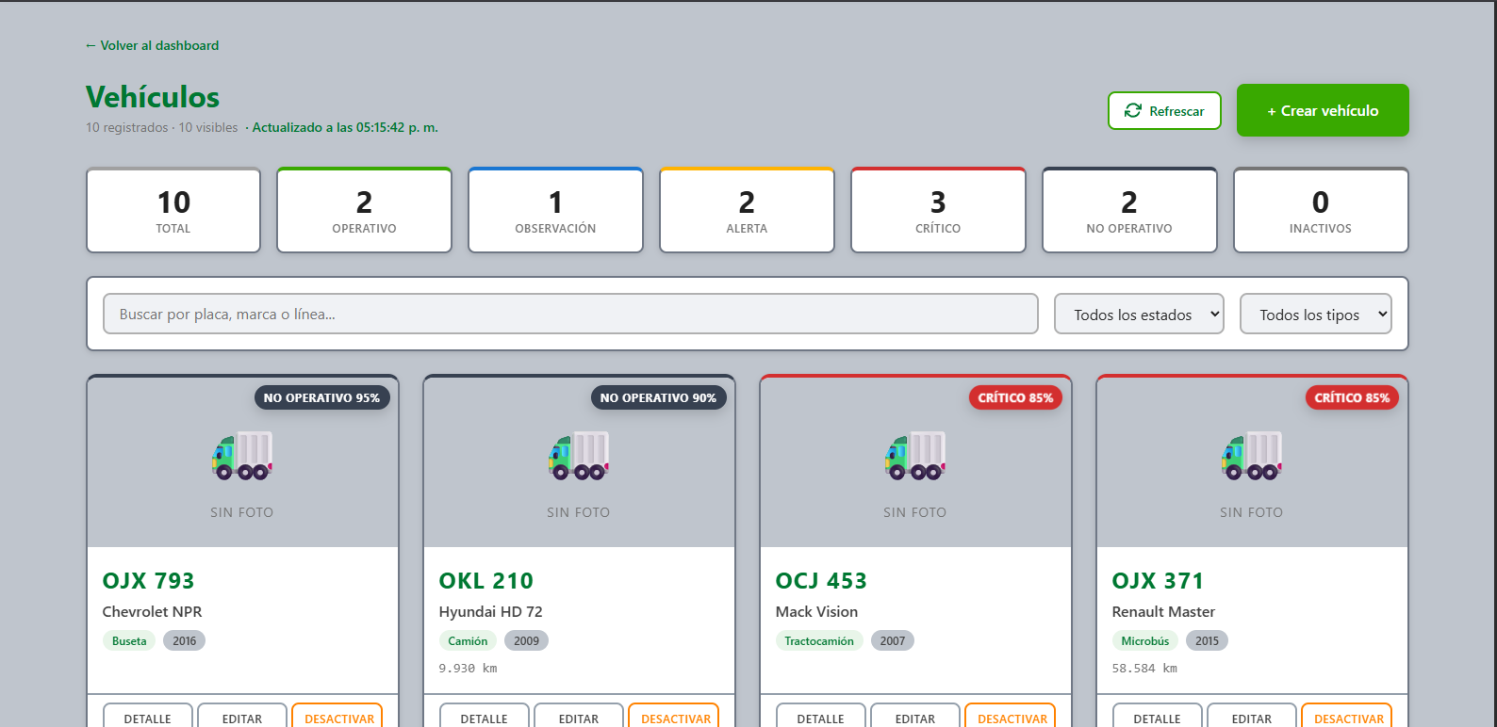

Simulacion en un telefono por medio de una extencion (Simulador de teléfono móvil - prueba de sitio responsive):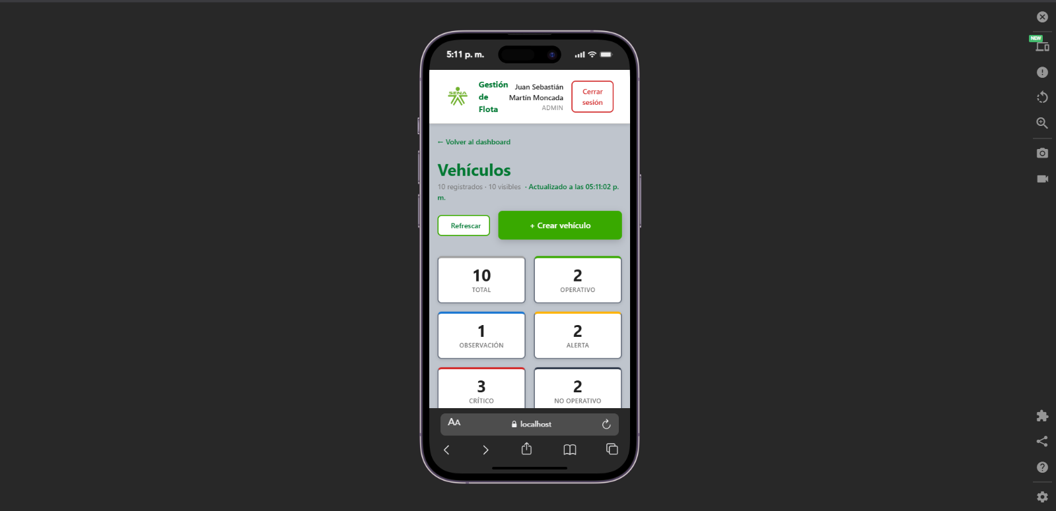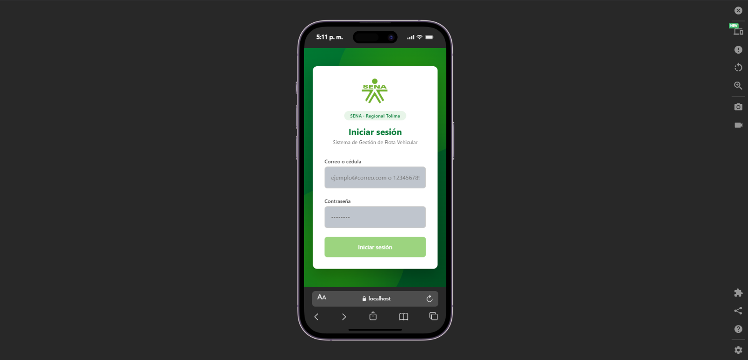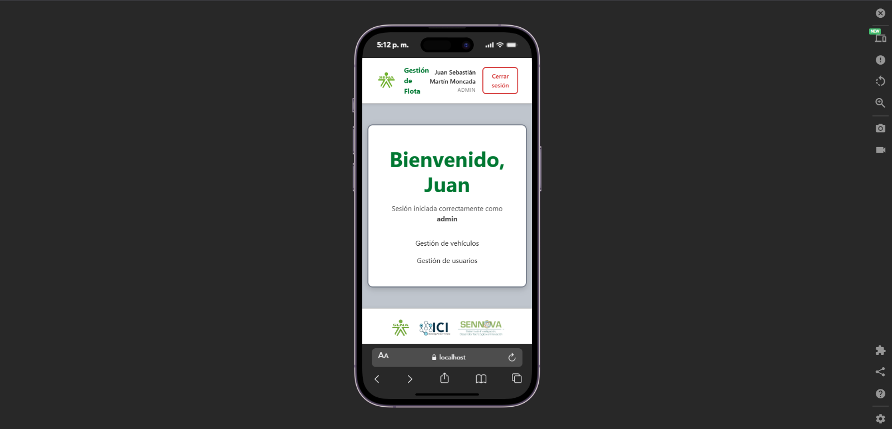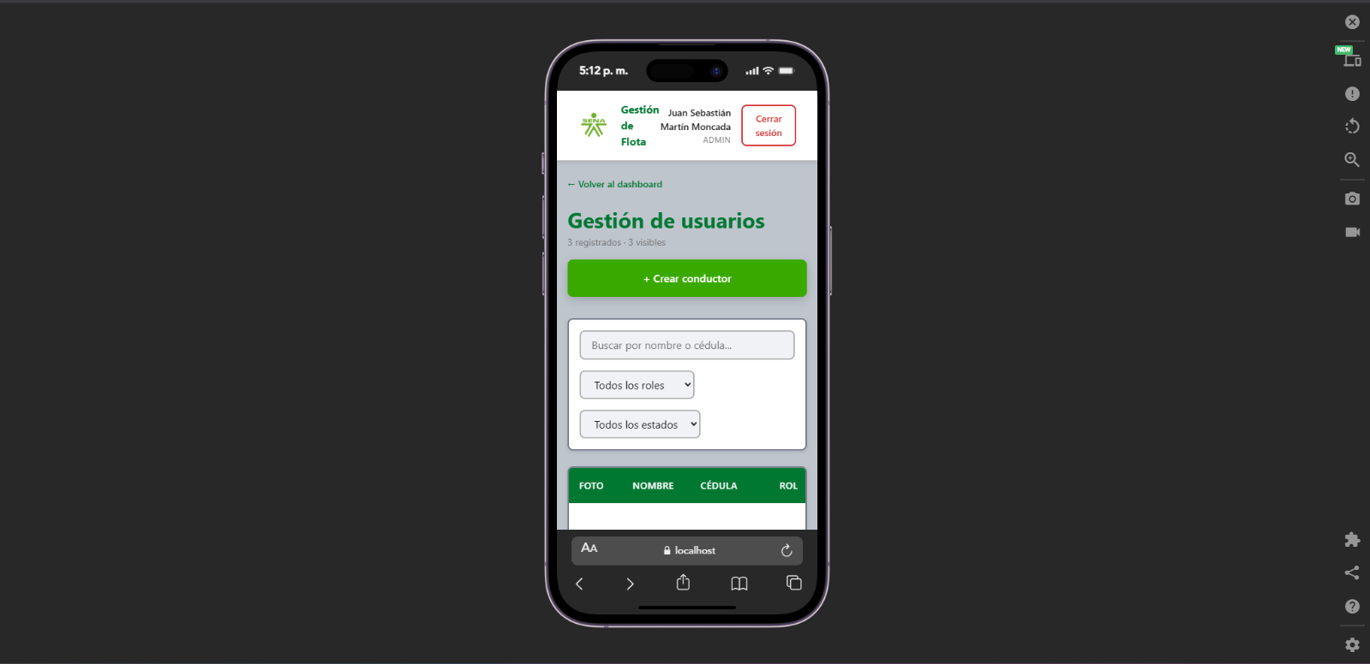
Detalles de los vehiculos: 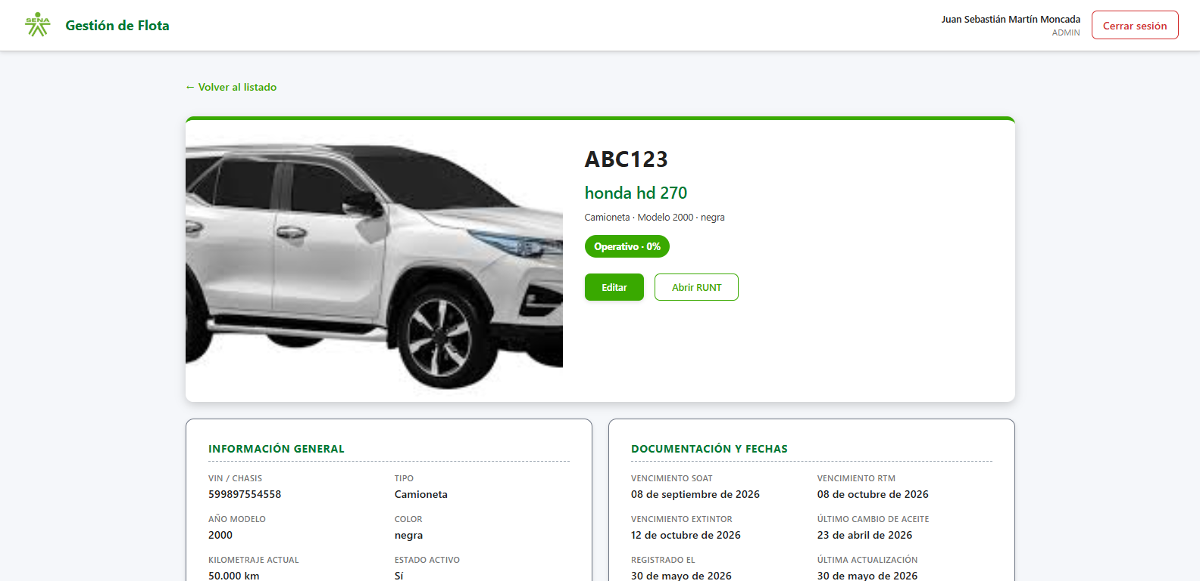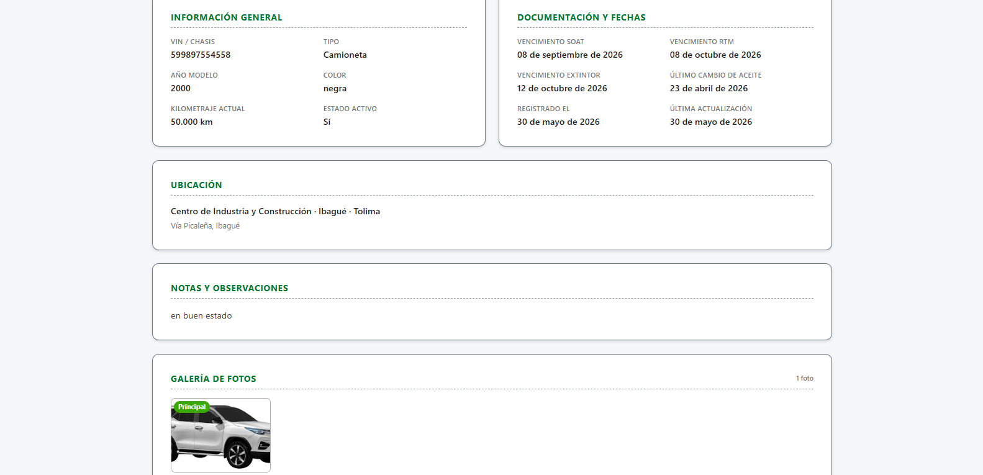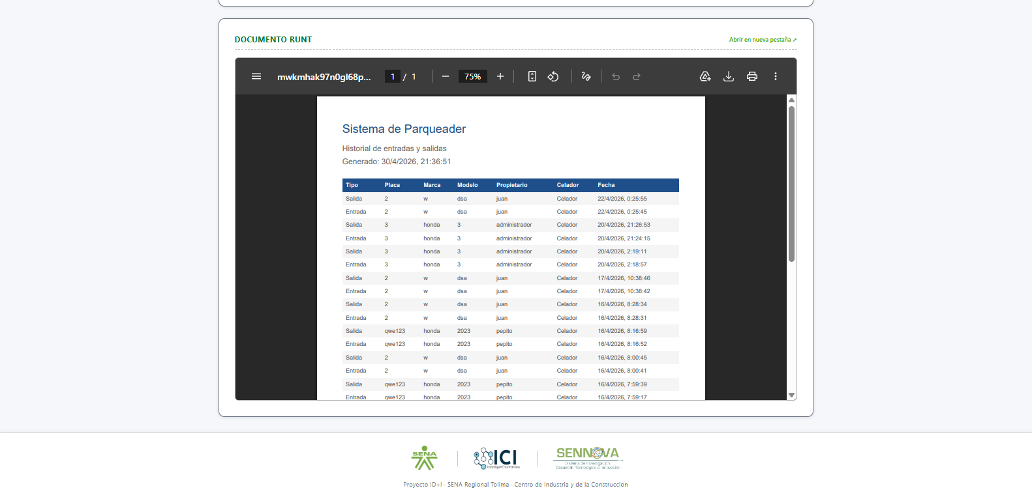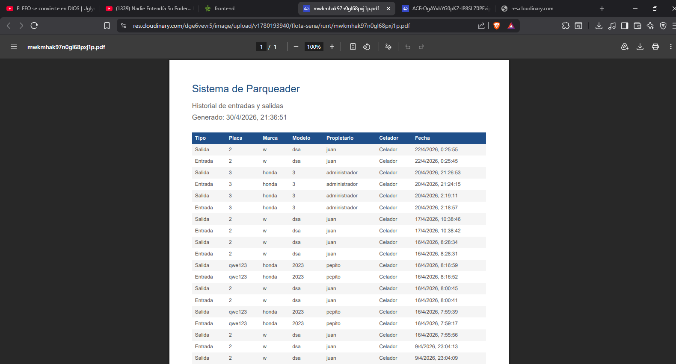

Problemas encontrados y soluciones

PROBLEMA: Pérdida de sesión al recargar páginas protegidas
Descripción:
Después de implementar la autenticación, cada vez que el usuario recargaba la página (F5 o cerrar y abrir el navegador) era redirigido al login aunque tuviera el token JWT válido guardado en localStorage.

Causa:
Las páginas protegidas (Dashboard, UsuariosAdmin) verificaban si el usuario existía de forma inmediata al renderizar. Como el AuthContext realiza una verificación asíncrona del token mediante /api/auth/me, durante esos milisegundos iniciales la variable usuario todavía era null y los componentes redirigían al login antes de que la validación terminara.
Solución:
Se creó un componente ProtectedRoute que envuelve todas las rutas privadas. Este componente respeta el flag cargando del AuthContext: muestra un spinner mientras se valida el token, y solo redirige al login si después de cargar el usuario sigue siendo null. También se simplificaron las páginas protegidas eliminando sus verificaciones individuales (responsabilidad ahora centralizada en ProtectedRoute).

PROBLEMA: Login del conductor parecía no funcionar
Descripción:
Al iniciar sesión con un usuario conductor, la página se actualizaba pero no permitía entrar al sistema. El admin sí podía iniciar sesión correctamente, pero los conductores quedaban atrapados en un loop visual sobre la pantalla de login.
Causa:
El usuario conductor tenía el flag debe_cambiar_password en true porque fue creado con contraseña temporal. El componente Login redirigía a la ruta /cambiar-password cuando este flag estaba activo, pero esa página aún no estaba implementada. El catch-all del router capturaba la ruta inexistente y devolvía al usuario al /login, creando el bucle visual.
Solución:
Como solución temporal se comentó el condicional para que todos los usuarios sean dirigidos al /dashboard al iniciar sesión, dejando un comentario TODO que documenta restaurar la lógica cuando se implemente la página de cambio obligatorio de contraseña.

PROBLEMA: Lista de vehículos aparecía vacía sin causa aparente
Descripción:
Al recargar la página de vehículos, la lista aparecía vacía aunque la base de datos tuviera registros. La pestaña Network del navegador mostraba estado doscientos OK con respuesta de arreglo vacío. El problema no se solucionaba con recargas normales (F5) y persistía incluso después de apagar y prender el computador.
Causa:
En versiones tempranas del backend no se enviaba el encabezado Cache-Control de tipo no-store. El navegador cacheó respuestas indefinidamente en su almacenamiento HTTP local, que es persistente en disco y sobrevive entre sesiones del navegador. Aunque después se agregó el encabezado, los archivos cacheados antiguos seguían siendo servidos antes de que la petición llegara al backend.
Solución:
Se reforzó el cliente HTTP del frontend con tres mecanismos complementarios: la opción cache en no-store del fetch (evita que el navegador use o almacene caché), encabezados explícitos de Cache-Control y Pragma de no caché (defensa contra proxies intermedios) y un parámetro de timestamp único agregado a cada petición GET (garantiza que la URL nunca coincida con una versión previamente cacheada). Para los usuarios ya afectados, se documenta el procedimiento de limpieza única del caché del sitio desde las herramientas del navegador.

PROBLEMA: Backend dejaba de responder correctamente tras inactividad
Descripción:
Tras cierto tiempo sin actividad (aproximadamente cinco a diez minutos), las consultas de Supabase desde el backend empezaban a devolver arreglos vacíos sin generar ningún error explícito. Reiniciar el proceso del backend solucionaba el problema temporalmente, pero volvía a aparecer al rato. Esto bloqueaba la operación normal del sistema y obligaba a intervenciones manuales.
Causa:
Supabase cierra silenciosamente las conexiones cliente que llevan más de cinco minutos sin actividad. El cliente oficial de Supabase para JavaScript (versión 2.106.1) no detecta esta desconexión automáticamente: sigue intentando usar la conexión muerta y recibe respuestas vacías en lugar de errores explícitos de conexión.
Solución (parche temporal):
Se creó el módulo keepAlive que ejecuta una consulta trivial cada cuatro minutos, manteniendo activa la conexión con Supabase. Se inicia automáticamente al arrancar el servidor y se detiene limpiamente cuando recibe señales de terminación. El módulo registra los fallos consecutivos para reportar si la conexión se recupera. Queda explícitamente registrado como pendiente investigar la causa raíz antes del despliegue en producción: posibles caminos a evaluar incluyen probar versiones más recientes del cliente, revisar la configuración del pool de conexiones, o migrar a llamadas REST directas vía PostgREST que no mantienen estado.

PROBLEMA: Estado y Nivel de criticidad podían ser incoherentes
Descripción:
Era posible registrar un vehículo con estado Crítico y nivel de criticidad cero por ciento, o con estado Operativo al noventa y cinco por ciento. Esta inconsistencia interna del modelo de datos permitía registros que no tenían sentido lógico y dificultaba los reportes futuros.
Causa:
Los dos campos del vehículo (estado categórico y nivel de criticidad numérico) estaban implementados como campos completamente independientes en el formulario, sin ninguna validación cruzada que asegurara coherencia entre ambos.
Solución:
Se implementó un vínculo automático bidireccional entre ambos campos. Cada estado tiene un rango de porcentajes asociado: Operativo de cero a diecinueve, Observación de veinte a treinta y nueve, Alerta de cuarenta a cincuenta y nueve, Crítico de sesenta a ochenta y nueve, y No operativo de noventa a cien. Al cambiar el estado, el slider del porcentaje se posiciona automáticamente en el centro del rango correspondiente. Al mover el slider, el estado se recalcula y se ajusta solo. Esto hace imposible registrar combinaciones absurdas y mantiene siempre la coherencia interna del modelo de datos.

PROBLEMA: El archivo RUNT no se podía visualizar en el navegador
Descripción:
Al entrar a la vista de detalle del vehículo, el visor del RUNT mostraba un recuadro gris vacío en lugar del documento PDF. Al intentar abrir el archivo en una pestaña nueva, el navegador respondía con error de página no funcional. En la pestaña Network de las herramientas de desarrollo, la petición al archivo PDF devolvía estado cuatrocientos uno (no autorizado).
Causa:
Cloudinary, el servicio de almacenamiento de archivos del proyecto, bloquea por defecto la entrega de archivos PDF y ZIP desde 2019 como medida de seguridad. Esta restricción protege a las cuentas frente a usos indebidos del CDN para distribuir documentos maliciosos. La restricción está activa por defecto en cuentas nuevas y debe habilitarse manualmente desde el panel de administración cuando se confirma que el caso de uso es legítimo. El archivo se subía correctamente al almacenamiento, pero al solicitar su descarga el servidor de Cloudinary respondía con código cuatrocientos uno sin importar el método utilizado para acceder al archivo (iframe embebido, enlace directo o nueva pestaña).
Solución:
Se habilitó manualmente la entrega de archivos PDF y ZIP en el panel de administración de Cloudinary, en la sección Settings, Security, opción "PDF and ZIP files delivery". Una vez activada esta opción y guardados los cambios, los documentos RUNT se sirven con encabezado Content-Disposition inline y los navegadores modernos los renderizan directamente en el visor PDF integrado, sin necesidad de visores externos. Adicionalmente, se ajustó el backend para subir los archivos RUNT como resource_type image con format pdf en lugar de raw, lo que permite que Cloudinary los sirva inline una vez levantada la restricción.
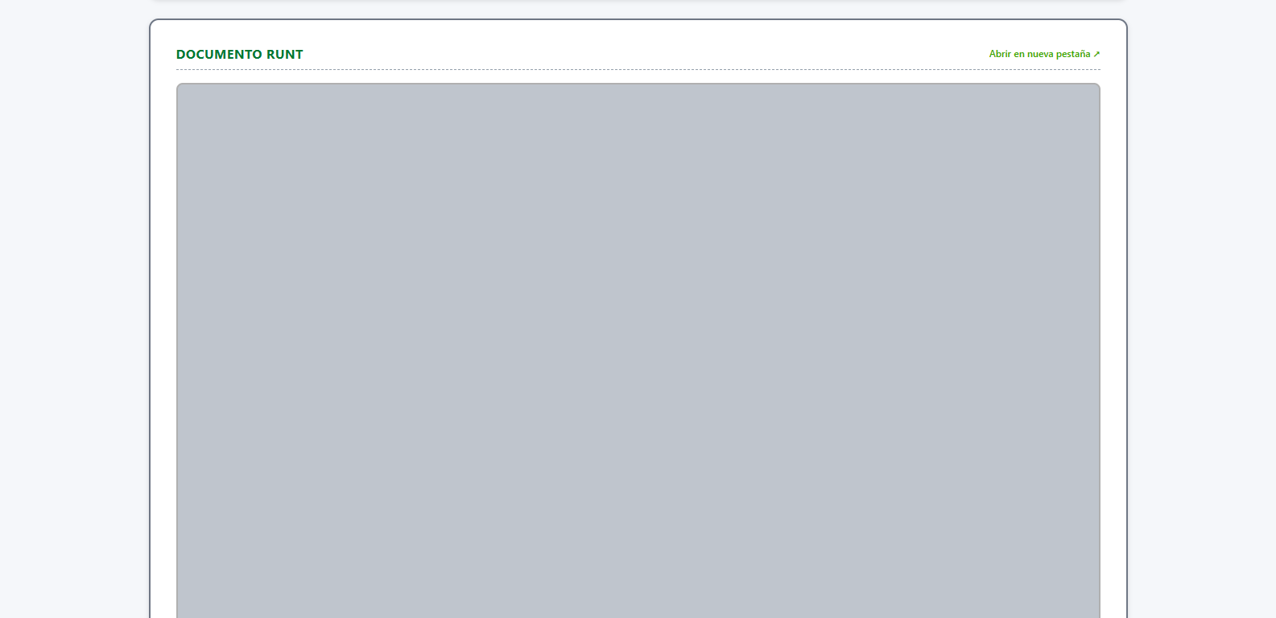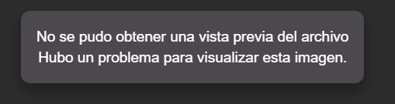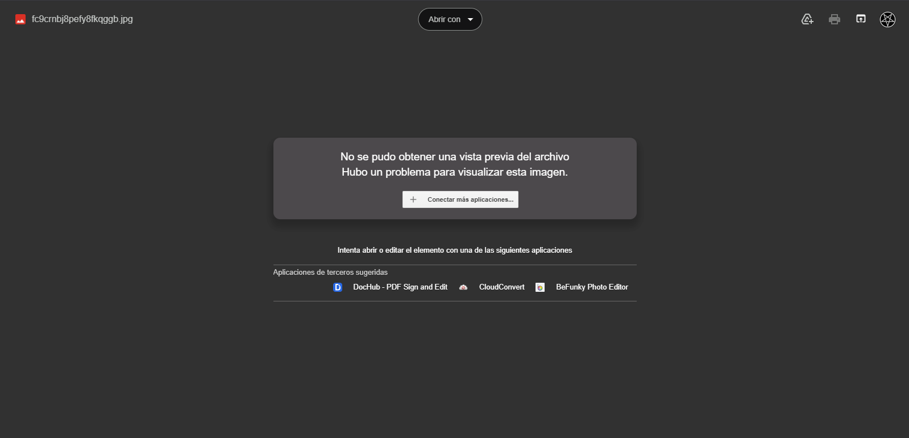

Pendientes para la siguiente semana
- Vista detallada del vehículo con galería navegable de fotos (lightbox) y visor inline del archivo RUNT en formato PDF
- Configuración de los ítems del checklist preoperacional que no aplican según el tipo de vehículo (preparación para la Fase 3)
- Inicio del módulo de chequeo preoperacional del conductor: formulario de aptitud y lista de chequeo de los treinta y nueve ítems normativos (Fase 3)
- Investigación a fondo de la causa raíz del bug de conexiones muertas del cliente Supabase para eliminar la dependencia del parche keep-alive antes del despliegue en producción
- Cierre formal de la Fase 2 con actualización del README del repositorio y commit consolidado de los cambios

Propuesta de extensión: Arquitectura nacional multinivel

Durante la implementación de la Fase 2 se identificó una oportunidad estratégica para ampliar el alcance del sistema y respetar la estructura organizacional real del SENA. La propuesta mantiene el alcance del MVP de TRL 7 (Centro de Industria y Construcción del Tolima) pero deja preparada la base de datos para escalar a nivel nacional sin necesidad de migraciones futuras.

Jerarquía propuesta de 5 niveles administrativos

Nivel 1 — Super Administrador Nacional
Gestiona los administradores regionales. Tiene visibilidad sobre todo el sistema y acceso a reportes consolidados nacionales.

Nivel 2 — Administrador Regional
Aplica a las 5 regiones del SENA: Andina, Caribe, Pacífica, Amazónica y Orinoquía. Gestiona los administradores departamentales de su regional y tiene visibilidad sobre toda su regional.

Nivel 3 — Administrador Departamental
Aplica a los 32 departamentos del país. Gestiona los administradores de ciudad de su departamento y registra los centros de formación de sus ciudades.

Nivel 4 — Administrador de Ciudad
Aplica a todas las ciudades del sistema, incluso cuando una ciudad cuente con un único centro de formación. Mantener este nivel de forma permanente permite que el sistema escale sin necesidad de modificar la estructura cuando una ciudad incorpore centros adicionales en el futuro. Si solo hay un centro, el rol existe pero puede asignarse o no según la necesidad administrativa. Un ejemplo donde aplica claramente es Ibagué, que cuenta con el Centro de Comercio y el Centro de Industria y Construcción.

Nivel 5 — Administrador de Centro
Nivel operativo del sistema. Es el rol que ya se encuentra funcionando en el MVP. Gestiona vehículos, conductores y los chequeos preoperacionales. Es el único nivel que recibe notificaciones críticas del chequeo en tiempo real.

Estrategia de implementación

Para no comprometer el alcance del MVP TRL 7, se acordó la estrategia denominada "Arquitectura Nacional, MVP de Centro":
- Se implementan las tablas de geografía (regiones, departamentos, ciudades, centros) con todas sus relaciones desde la Fase 2
- Se cargan los datos geográficos completos de Colombia (5 regiones y 32 departamentos)
- Se registra el Centro de Industria y Construcción del Tolima como centro inicial
- Los 9 vehículos del informe técnico se asocian a este centro
- El administrador actual del sistema mantiene el rol equivalente a admin_centro
- Los roles de nivel superior (superadmin, admin_regional, admin_departamental, admin_ciudad) quedan definidos en la base de datos pero sin pantallas en esta fase
- Las pantallas para los niveles superiores se construyen en una fase posterior, sin requerir migraciones de datos

Beneficios del enfoque

- El MVP se entrega en el plazo de 1 mes para alcanzar el TRL 7 con prueba real en campo (conductor y vehículo del SENA Tolima)
- La arquitectura está preparada para crecer cuando otras regionales del SENA decidan adoptar el sistema, sin requerir refactorización ni migración de datos
- Permite presentar el sistema como una solución nacional escalable, no como una herramienta limitada a un solo centro
- Reduce el riesgo de comprometer la entrega TRL 7 por sobreingeniería de funciones secundarias
- Facilita el pitch comercial e institucional del proyecto ante posibles regionales interesadas

Puntos pendientes de confirmación con el SENA

Los siguientes puntos requieren validación con la coordinación SENA antes de consolidar los detalles operativos de la arquitectura jerárquica:
- Confirmación de que la jerarquía de 5 niveles refleja correctamente la estructura del SENA para gestión de flota vehicular
- Flujo de creación y reasignación de administradores en cada nivel
- Alcance esperado para la entrega TRL 7: si es suficiente con un centro funcional o se espera demostración de múltiples niveles
- Reglas de escalamiento de alertas críticas hacia los niveles superiores
- Necesidad de reportes consolidados a nivel regional y nacional
- Política de pertenencia y posible préstamo de vehículos entre centros
- Existencia de documentación institucional sobre administración de flotas a nivel nacional

Aprobaciones y validaciones
Registro de las validaciones del proyecto por parte de la coordinación.
Fecha | Persona / cargo | Aprobación / observación

